

人工智慧應用學系碩士班

碩士學位論文計畫書

具備多層集成式機器學習迭代架構之

動態權重防火牆日誌異常偵測與威脅分級系統

D-FLARE：Dynamic-weighted Firewall Log-based Anomaly Recognition and Evaluation System with a Multi-tier Ensemble Machine Learning Iteration Framework

研究生：蔡辰杰

指導教授：葉生正 博士

中華民國一一四年五月

目錄

目錄 1

圖目錄 4

表目錄 5

摘要 6

Abstract 7

第1章 緒論 8

1.1 研究背景與動機 8

1.2 研究問題 10

第2章 文獻探討 14

2.1 樣本不平衡與威脅標記 14

2.2 多元效能指標 15

2.3 日誌結構與特徵工程 20

2.4 異常偵測與機器學習 21

第3章 系統設計與研究方法 26

3.1 系統架構 26

3.2 資料來源與ETL流程 29

3.3 特徵工程與樣本標記方法 30

3.4 雙階段威脅偵測與分級模型 34

3.5 集成學習與動態權重方法 39

3.6 評估指標與效能測量 41

3.7 控制中心設計：CLI 與 UI 雙模式 42

第4章 系統實作與驗證結果 44

4.1 原始日誌轉換與預處理結果 44

4.2 二元分類模型初步效能 50

4.3 多分類威脅分級結果 54

4.4 多日跨樣本驗證與泛化測試 59

4.5 系統展示與驗證 62

4.6 目標與場域 62

4.7 控制中心與雙模式 62

4.8 ETL與特徵工程 63

4.9 二階段推論與雙層動態權重架構 63

4.10 監控與視覺化 65

4.11 通知與營運整合 66

4.12 驗證結果與健全性檢查 66

4.13 即時性與效能 68

4.14 小結 68

4.15 與既有方法比較 71

第5章 結論與未來工作 75

5.1 結論 75

5.2 未來工作 76

參考文獻 77

圖目錄

圖 3‑三‑1 D-FLARE 系統流程圖 28

圖 3‑三‑2 滑動窗口計數方法 31

圖 3‑三‑3 特徵工程全貌圖 34

圖 3-三‑4 D-FLARE系統之模型互補性雷達圖 37

圖 3‑三‑5 Boosting vs Boosting+Bagging 覆蓋比較圖 38

圖 3‑三‑6 D-FLARE系統模型框架 39

圖 4‑四‑1 DFlare系統之ETL流程圖 45

圖 4‑四‑2 ETL流程進行中 46

圖 4‑四‑3 ETL流程-轉換完成 47

圖 4‑四‑4 CMS特徵工程 48

圖 4‑四‑5二元分類實驗結果 51

圖 4‑四‑6二元分類 ROC曲線 52

圖 4‑四‑7二元分類之AUC-PR曲線 53

圖 4‑四‑8多元分類實驗結果 55

圖 4‑四‑9多元分類之混淆矩陣 57

圖 4‑四‑10多元分類之ROC曲線 58

圖 4‑四‑11 多元分類之AUC-PR曲線 59

圖 4‑四‑12跨日不同資料二元分類 60

圖 4‑四‑13跨日不同資料多元分類 61

圖 四‑14 63

圖 4‑四‑15 Cisco威脅判斷訓練混淆矩陣 69

圖 4-四‑16 D-Flare系統之動態權重架構圖 70

表目錄

表 2-1樣本不平衡常用技術與本研究策略 18

表 2-2 重要研究比較與分析 23

表 2-3 本研究特徵提取方法 24

摘要

在校園與企業網路安全中，傳統規則式偵測與固定權重集成雖具成效，但對新興攻擊的適應性不足，且高危等級偽陰性率偏高。本研究提出 D-FLARE (Dynamic-weighted Firewall Log-based Anomaly Recognition and Evaluation)，一套以動態權重為核心的雙階段集成架構。於資料層整合區塊化記憶體管理、正則剖析、原生風險分數（crscore/crlevel）、應用與協定特徵、封包統計與 滑動時間窗 Count-Min Sketch 頻率特徵；於架構層先行二元異常偵測（準確率、召回率與 F1-score 皆達 99.999%），再進行四級威脅分級（Macro avg F1-score 99.53%、Weighted avg F1-score 100%）。系統同時整合即時通知模組（LINE／Discord），於高風險事件觸發時自動推播，並設計 CLI 與 UI 雙模式控制中心，其中 CLI 模式提供伺服器端自動化批次執行，UI 模式則支援模組化操作、參數設定與可視化監控。實驗顯示，少數類別召回率可達 ≥97.63%，單筆處理延遲僅 0.5–1.2 毫秒。D-FLARE 兼具智慧化、可擴充與實務可行性，可有效支援持續性威脅偵測與分級。

關鍵詞：防火牆日誌；機器學習；動態權重；異常偵測；威脅分級

Abstract

In campus and enterprise network security, rule-based detection and static-weight ensembles, while partially effective, lack adaptability to emerging attacks and yield high false negatives at critical levels. We present D-FLARE (Dynamic-weighted Firewall Log-based Anomaly Recognition and Evaluation), a dual-phase ensemble framework centered on dynamic weighting. At the data layer, D-FLARE integrates block-based memory management, regex parsing, native risk scores (crscore/crlevel), application/protocol features, packet statistics, and sliding-window Count-Min Sketch frequency features. Architecturally, it first performs binary anomaly detection (accuracy, recall, and F1-score all 99.999%), followed by four-level threat grading (macro-F1 = 99.53%, weighted-F1 = 100%). The system further incorporates a real-time alerting module (LINE/Discord) and a dual-mode control center supporting both CLI and UI. The CLI mode enables automated batch execution suitable for server-side deployment, while the UI mode provides modular operations, parameter configuration, and visualization for ease of use. Experiments demonstrate minority-class recall ≥97.63% with per-record latency of 0.5–1.2 ms. Overall, D-FLARE delivers an intelligent, scalable, and practical solution for continuous firewall-log anomaly detection and threat grading.

Keywords: firewall logs; machine learning; dynamic weighting;

anomaly detection; threat grading

# 緒論

## 研究背景與動機

隨著全球數位化進程加速，網路安全威脅呈現規模化、多樣化及高度隱匿化趨勢，對現代社會構成嚴峻挑戰。網路攻擊不僅威脅企業與政府的資訊基礎設施，更可能導致機敏訊息洩漏、重大經濟損失，甚至進一步衝擊國家安全與社會穩定 [1]。特別是在近年國際貿易戰、資訊戰與地緣衝突頻傳的背景下，資安風險已被提升至戰略層級，而金融產業作為高度集中與高價值的資訊節點，亦成為國際駭客組織與國家級攻擊者的主要目標 [2][3]。 傳統的安全防禦機制，例如基於簽名比對(Signature-based)或規則制定(Rule-based)的入侵偵測系統(Intrusion Detection System, IDS)[4]，雖在面對既知威脅具備高效辨識能力，然對於零日攻擊(Zero-day attacks)、混合式攻擊與快速變異攻擊類型，反應常有延遲。防火牆設備雖能完整紀錄網路活動行為，卻也產生大量結構鬆散、雜訊偏高之日誌資料，依賴人工篩選與判讀不僅耗時費力，亦易產生誤判與漏判風險 [5]。

為彌補傳統防禦機制的不足，近年學術與實務界逐漸導入機器學習與深度學習方法於資安系統中，透過模型自動學習異常行為與潛在攻擊模式，建立具備自適應能力與通用性的威脅偵測架構 [6][7]。

此類方法在大型組織與教育機構中展現高度潛力，能動態適應多樣使用情境，降低人為負擔並提升即時反應能力 [8]。然而 Sommer 與 Paxson 等人指出，若僅將機器學習模型視為「黑盒子」套用於入侵偵測，往往忽略資料來源品質、特徵時效性與攻擊者反制策略，最終可能導致高誤報率，甚至被攻擊者反向操弄模型 [9]。

基於此，本研究旨在結合機器學習技術的優勢與前述警示，探索一套更精確且高效的網路威脅偵測方法，並強調以下三點：  
(1)資料可信度:全程使用真實防火牆日誌，確保數據來源與實際網路威脅情境一致。  
(2)模型效能最佳化:透過Optuna進行自動化搜尋與優化[10]，不僅針對各基模型（XGBoost、LightGBM、CatBoost、RF、ET）進行超參數調整，也針對集成架構（Stacking/Voting 的模型組合與權重配置）進行調適，以提升整體 AUC 與少數類召回率。

(3)部署韌性: 以動態權重機制與概念漂移監控，確保模型在長期部署下能持續適應資料分布變化，維持偵測效能與穩健性。

本研究以銘傳大學部署之 Fortinet FortiGate 1801F 與 Cisco ASA 5506-X 防火牆所產生之實際流量日誌為基礎，這些日誌包含 crscore、crlevel（Fortinet）、Severity（Cisco ASA）、來源與目的 IP、連線埠、介面資訊、傳輸時長與封包數量等欄位。由於兩者在欄位設計上存在差異，本研究提出跨平台可移植的標記與建模流程，以提升系統的泛用性與可擴展性。

## **研究問題**

儘管現有的防火牆系統能即時攔截與記錄網路活動，但其所產生的大量原始日誌資料在實務應用上仍存在兩大挑戰：其一是缺乏結構化處理與特徵萃取機制，導致資料無法直接應用於智能分析；其二是威脅樣本稀少且標記困難，造成訓練模型時極易產生偏差，進而無法有效辨識潛在攻擊。

本研究旨在建立一套能適配原始防火牆日誌的威脅偵測與分類系統，並聚焦於解決以下三項關鍵研究問題：

1. 如何自高度雜訊與非結構化的防火牆日誌中，自動化萃取可用於建模之關鍵特徵？
2. 在標記成本高與類別分布極度失衡的環境下，如何制定兼顧實務性與泛化力之標記與樣本處理策略？
3. 如何整合多種模型以建構具即時性與階層式評估能力之複合式威脅偵測架構？

針對問題一，本研究設計一套通用且可擴展的日誌解析流程，採用區塊化記憶體管理結合正則式剖析，將原始非結構化欄位轉換為結構化特徵，並透過滑動時間窗 Count-Min Sketch 與統計映射生成頻率與分佈向量，以兼顧高資訊量與運算效率。此流程同時適用於 Fortinet（crscore/crlevel）與 Cisco ASA（Severity、Bytes、Duration 等）雙來源日誌，確保跨平台的一致性。

針對問題二，本研究提出自動化標記策略：Fortinet 以原生風險分數 (crscore/crlevel) 判定 is_attack 與威脅等級；Cisco ASA 則以 Severity 為主要依據，並輔以 Bytes 與 Duration 特徵修正。於模型訓練階段，本研究參考代價敏感學習與動態損失函數（如Dynamically Weighted Balanced Loss (DWB Loss) [11][12][13]）的設計理念，進一步發展雙層動態權重機制：樣本層採用 Dynamic Weighted Boost (DWB)，依據樣本難度調整權重；模型層採用 Dynamic Model Weighting (DMW)，透過交叉驗證式 out-of-fold (OOF) 預測結果初始化各基模型權重，並於部署後以 Hedge 演算法持續更新。此設計在不改變原始分布的前提下，能有效提升少數類別（medium、critical）的召回率與系統穩健性，同時避免額外過採樣或人工生成資料，以維持原始流量分布的真實性。

針對問題三，本研究建構雙階段架構：首先以二元分類模型篩選潛在異常，再以四級分級模型進行多分類判定。集成方法結合多種監督式分類器 (RF, XGB, LGBM, CatBoost, ExtraTrees 等)，並以風險導向指標（正類 PR-AUC、成本加權召回率與 Fβ(β>1)評估各基模型效能，再透過 DMW 動態調整其權重。

$$F_{β}=\frac{(1+β^{2})⋅\text{Precision}⋅\text{Recall}}{β^{2}⋅\text{Precision}+\text{Recall}}$$

另一方面，本研究引入 Optuna 進行自動化超參數搜尋與最佳化，涵蓋基模型參數與集成架構（Stacking/Voting 的組合與決策門檻），使系統在降低偽陰性之餘，亦能兼顧精度與長期穩定性。此流程已於真實Fortinet日誌驗證，並具可移植性以擴展至Cisco ASA。

綜上所述，本研究依據上述三大研究問題，逐步建立包括資料解析、預處理、特徵工程、樣本清洗與標記，以及模型訓練、評估與動態加權集成的完整流程。透過此架構，D-FLARE 能在日誌雜訊較高、樣本分布不均的環境下維持較高召回與較低誤報，並在跨平台（Fortinet 與 Cisco ASA）場景下展現一致效能，同時達成接近毫秒級的預測延遲。

# 文獻探討

## 樣本不平衡與威脅標記

防火牆日誌原生欄位通常以動作 (Allow、Drop、Deny、Reset-both) 或信譽分數 (crscore / crlevel) 呈現，但無法直接對應到「攻擊」與否。在缺乏明確標籤之下，兩種常見作法分別是：

1. 動作直譯法：將 Drop/Deny 視為攻擊、Allow 視為正常流量(如 Aljabri 等人 [14])。此法易忽略「被允許但其實惡意的流量」，導致偽陰性偏高。
2. 弱監督推斷法：僅依少量已知 attack 標籤或 crscore / rare proto 等規則推導威脅分級(如 Sengupta 等人 [15])。標記量不足、主觀性高，難以遷移至其他場域。

對於 Fortinet 防火牆，凡原生日誌中 crscore > 0 者，即標註 is_attack = 1，並再以 crlevel 區分「低、中、高、重大」四階。此作法的核心考量在於──Fortinet 之 crscore/crlevel 係由資安領域專家預先訂製規則並隨簽名庫動態更新，具有相當可信度，可視為具參考價值的半自動標註來源。透過借重此內建評分，一方面得以在無須大量人工標註的情況下快速擴充正樣本、降低偽陰性；另一方面，也避免在 crlevel 之外再硬性劃分其他威脅等級，使機器學習模型得以保留空間，藉由自發性特徵學習進一步辨識潛藏異常與隱晦攻擊行為，強化偵測彈性與泛化能力。

對於 Cisco ASA 防火牆，則採用 Syslog 中的 Severity 欄位作為主要依據，範圍自 0（Emergency）至 7（Debug），數值越小表示事件越嚴重。本研究將 Severity ≤ 3 視為高風險事件並標註為 is_attack = 1，其餘則視為正常；進一步再依據 Severity 分層，對應四級威脅等級，以與 Fortinet 之 crlevel 分級相互對照。由於 ASA 並未內建 crscore 機制，本研究額外結合 Bytes 與 Duration 等流量特徵作為輔助判斷，以提升標記可信度。此一設計兼顧一致性與可移植性，使得 Fortinet 與 Cisco 兩來源可在統一架構下進行比較與集成。

## 多元效能指標

本研究強調，本系統設計目的並非取代防火牆功能，而是作為既有設備(如 Fortinet防火牆、Cisco防火牆)之補充機制，透過更進一步的異常偵測與行為分析，強化原始防禦架構之偵測能力與分類能力，提升對潛在威脅的理解與處置優先順序判定。

在校園與企業網路情境中，惡意流量通常遠少於正常流量，公開資料集如 Kitsune-NetFlow 顯示其比例可低至 1 : 10³–10⁵[16]。

如此極度不平衡將導致：

1. 頻率偏差 (Frequency Bias)[9]：傳統交叉熵使模型傾向預測多數類別，忽略少數攻擊 。
2. 信心過度 (Over-confidence)[9]：多數類別機率分布被拉高，導致惡意樣本被「高信心」地歸入正常類別 。
3. 學習停滯[9]：梯度主要由多數類貢獻，難以更新與少數類相關的決策邊界 。

因此，在如此不平衡的資料情境中，不能僅以整體準確率(Accuracy)作為主要指標。高準確率可能只是模型將大多數正常樣本正確預測所致，卻忽略了關鍵的攻擊流量。為彌補此不足，本研究採用多元效能指標進行評估，特別重視：

* 1. 召回率 (Recall)：衡量能找出實際攻擊樣本的比例；F1分數：同時兼顧精確率與召回率的平衡
  2. **F**β**分數**（β>1）：在精確率與召回率間更偏重召回
  3. PR-AUC / ROC-AUC：其中 PR-AUC 對不平衡資料更具代表性
  4. Recall@K：觀察前 K 筆高風險預測中可正確識別多少攻擊樣本。

本研究透過這些指標綜合評估模型品質，並避免「高準確、低偵測率」的誤導性結果，確保少數類異常樣本能被有效辨識與分級。

在現實網路環境中，惡意事件往往遠少於正常行為，導致樣本分布高度傾斜。在此情況下，若不加以處理，將導致模型過度偏向多數類別，無法有效辨識少數但關鍵的攻擊樣本。本研究針對資料層與演算法層級的常見解法進行系統性檢視，整理不同策略於實務應用中所呈現之優劣與限制。

表2-1即為彙整各類技術之原理、效益與可能風險。並同時對照本研究所採行或排除之方案，作為後續設計決策之依據。

表 2-1樣本不平衡常用技術與本研究策略

| 層次 | 典型手法 | 概念 | 優點 | 限制／資料真實性風險 | 本研究採行 |
| --- | --- | --- | --- | --- | --- |
| 資料層 | Random Oversampling、SMOTE[17]、ADASYN[18] | 複製／合成少數類 | 簡易平衡 | 生成「虛構模式」，部署時恐過擬合 | 不採用—完全使用原始日誌 |
|  | Tomek Links[19] | 刪除邊界樣本 | 降低混淆 | 恐誤刪關鍵異常 | 不採用— 保留所有潛在異常樣本 |
| 演算法層 | 代價敏感學習[20] | 提高 FN 成本 | 保留真實分布 | 成本矩陣需手調 | 採用—已設定 FN 權重，強化少數類別召回 |
|  | DWB Loss[11] | 依置信度／頻率動態加權 | 同時顧及召回與精度 | 參數敏感 | 採用—樣本層動態加權機制 |
| 梯度重加權 | MixGradient[21] | 以梯度距離自適應權重 | 聚焦資訊量高樣本 | 需樣本池，計算量高 | 部分採行—參考其概念，整合為 OOF 初始化 + AUC 導向動態投票 (DMW) |

本研究措施:

1. 演算法層重加權
2. Dynamically Weighted Boost (DWB)：依據即時預測置信度與類別頻率，自適應調整梯度，凸顯難分與少數類樣本的重要性，同時避免過度犧牲多數類精度。
3. 風險導向動態集成(DMW)：在 Stacking → Soft Voting 架構中，依據各基模型於近期驗證資料的 PR-AUC 與 Fβ分數**（**β>1**）** 進行週期性權重更新。此設計能隨資料分布漂移自動調整，有效降低 concept drift 影響。
4. 研究定位:
5. 標記層面：FortiGate 以內建 crscore 與專家規則產生之威脅分數作為依據（crscore > 0 → is_attack = 1），並以 crlevel 劃分「低／中／高／重大」四階，兼顧標籤的可信度與層次資訊；Cisco ASA 則以 Severity 為主要依據，並輔以 Bytes、Duration 等特徵增強判斷。
6. 不平衡層面：本研究不進行任何資料層擴增（如 SMOTE 或 ADASYN），以維持流量分布的真實性。相對地，採用 DWB + 代價敏感權重 + DMW 來強化少數類別的召回，同時保留部署的一致性與可解釋性。
7. 概念漂移對策：參考 Gama 等人〔12〕對 concept drift 的偵測與適應框架，本研究於集成層中以「近期 out-of-fold (OOF) 驗證結果」作為權重調整依據，並透過滾動視窗機制定期重訓基模型，以維持長期偵測效能與系統韌性。

## 日誌結構與特徵工程

防火牆日誌通常以「事件序列」(event stream) 方式儲存，每筆紀錄對應單一封包或 session 之處理結果，欄位包含時間戳記、來源／目的 IP 及埠、L3/L4 協定、應用層服務、動作 (Action) 與信譽分數 (crscore／crlevel／severity) 等資訊。不同廠牌(如 Fortinet、Palo Alto、Cisco ASA)雖大致遵循 Syslog/RFC 5424 格式，但結構並無統一標準 [22]。

在巨量高頻寫入情境下(本研究之防火牆日誌日均產生三～六億筆)，主要挑戰如下：

1. 高吞吐與 I/O 限制：傳統逐行讀取方法在面對壓縮檔與即時寫入情境時，容易成為效能瓶頸。
2. 半結構化欄位：多數欄位以 key=value 形式儲存，需透過正則化與欄位映射才能轉換為結構化表格資料方可進行特徵工程。
3. 欄位缺失與異質：不同版本韌體或策略更新時，欄位集合會產生變動，易導致特徵稀疏化。
4. 即時關聯需求：單筆日誌訊息無法揭露跨時間／多 IP 之行為模式，需額外進行 session re-assembly 或滑動視窗計算 [23]。

## 異常偵測與機器學習

現有網路異常偵測可分為三大類：

1. 基於簽名 (Signature-based)：匹配既知特徵碼，偵測速率快，惟對零日攻擊無法應對。
2. 統計式／規則式 (Statistical & Rule-based)：利用閾值或統計分布檢測異常，但閾值須人工維護。
3. 機器學習 (ML-based)：包含監督式(需要標籤)、半監督式(少量標籤)與無監督式(完全無標籤)方法，可透過自動學習行為模式偵測未知攻擊 [6][7][8]。

有鑑於單一機器學習演算法（如 Isolation Forest、One-Class SVM、Autoencoder、Hoeffding Tree）雖能對高維 NetFlow/Packet 特徵進行即時異常偵測 [6][7][8]，但在極端不平衡資料下仍易產生偏斜 (skew)，影響少數類別的辨識效果 [9]。因此，本研究進一步採用集成學習 (Ensemble Learning) 策略，以克服偏差 (bias) 與變異 (variance) 二者之間的權衡，並提升模型對不同樣本分佈的適應力。具體而言，本研究結合了以下三種主要機制[23]：

* + 1. B**agging (如 Random Forest)：**透過多次自助抽樣 (bootstrap sampling) 建構多棵決策樹，並以投票或平均方式整合，能有效減少模型偏差並處理高維類別特徵，且在面對非線性邊界與類別型特徵時具備穩健性，可作為異常情境下的「容錯保險」。
    2. B**oosting(如XGBoost、LightGBM、CatBoost)**：透過序列式地強化弱分類器 (weak learner)，能在稀疏特徵與嚴重不平衡資料下展現魯棒性，並擅長捕捉複雜決策邊界，補足Bagging模型在細緻區分上的不足。
    3. Stacking + Voting：先由多種基模型各自預測，再利用 meta-learner 聚合異質模型的輸出，使系統能學習「何時信任哪個模型」。此互補性設計確保即使部分模型在特定樣本分布下表現不佳，其他模型仍能彌補其弱點，最終透過動態加權機制提升泛化能力、降低偽陰性，並增強對 Critical/High 類別的召回率。

此多層次、多策略的集成架構，不僅能保有各單一模型的優勢，亦能透過動態加權機制進一步優化最終預測結果，為防火牆日誌異常偵測提供更精準且穩健的解決方案。

在比較現有研究時，本研究聚焦於標記策略、不平衡處理、集成式、自適應機制與各自限制四大面向，以全面檢視其優缺點。表2-2彙整了 Aljabri et al. [14]、Sengupta et al. [15] 以及本研究在上述四方面的對比分析，供後續討論與改良依據。

表 2-2 重要研究比較與分析

| 研究 | 標記策略 | 不平衡處理 | 集成式/自適應 | 限制 |
| --- | --- | --- | --- | --- |
| Aljabri et al. | Action 直譯 | Random Oversampling | 無集成式 | Allow 流量偽陰性高 |
| Sengupta et al. | 稀少 attack 標記 + Threat metric | Random Oversampling | IsolationForest → Soft Voting | 標記量不足，主觀性高 |
| 本研究 | Fortinet：crscore > 0 → is_attack，並以 crlevel 劃分四階  Cisco ASA：Severity ≤ 3 → is_attack，並以 Severity + Bytes/Duration 輔助分級 | 不進行資料層擴增；改用 DWB + 代價敏感學習，維持真實分布 | Stacking + DMW 動態加權 Soft Voting（依 PR-AUC、Fβ驗證結果更新權重） | 使用真實流量，兼顧 Critical/High 類召回與跨平台適用性 |

為了系統化並精細化地從防火牆日誌中萃取可用特徵，本研究在資料預處理階段設計了多種類別的特徵生成與轉換方法。表 2-3 彙整了九大類特徵的來源／衍生方式、功能摘要、目前實作現況與後續優化方向，可作為後續模型訓練與效能提升的依據。

表 2-3 本研究特徵提取方法

| 類別 | 來源／衍生方式 | 功能摘要 | 實作現況 | 後續優化方向 |
| --- | --- | --- | --- | --- |
| 基礎通訊欄位 | SourceIP、DestinationIP、SourcePort、DestinationPort、Protocol、Service、Action | 提取五元組與應用協定，對映 ACL/IPS 規則 | 已轉為結構化欄位 | IPv4 數值化或子網片段化以壓縮維度 |
| 介面／裝置屬性 | srcintf、dstintf、devtype、osname | 區分內外網與設備類型 | 已做欄位清洗 | 以字典映射取代 one-hot 編碼 |
| 地理／威脅情報 | srccountry、dstcountry、threatfeed | 強化跨國與惡名 IP 偵測 | 已於 ETL 階段合併 | 合併為單一 geo_threat_score |
| 流量統計 | 封包數、封包比率、流量大小、連線時長 | 揭示封包量、流量強度與異常行為 | 原欄位直接使用 | 對 heavy-tail 分布欄位做 log1p 變換 |
| 短期行為 (CMS) | 短時間窗 (5m/15m) 的連線次數及差分 | 捕捉突增行為與掃描模式 | 已實作滑動窗口 Count-Min Sketch | 僅保留差分與高分位旗標以減少維度 |
| 長期計數 | 全日累計的 IP/連線組合次數 | 長期掃描或重複訪問模式 | 已產生計數欄位 | 分位數截尾以緩解極端值 |
| 標記策略 | 攻擊標記 (is_attack) 與分級 (四階等級) | 自動生成標籤，兼顧二元偵測與多級分級 | 已用於標籤生成與模型訓練 | 完成後檢查標籤洩漏 (label leakage) |
| 時間戳 | eventtime（解析 hour, weekday） | 分析攻擊高峰與週期性行為 | 轉換為 UTC 並萃取欄位 | 轉成 sin/cos 週期特徵 |
| 事件描述 | Description 欄位 | 提供語意資訊，輔助行為解析 | 已保留欄位，尚未特徵化 | 後續可用 NLP/embedding 強化 |

# 系統設計與研究方法

## 系統架構

本研究提出之 **D-FLARE 系統**，整體設計如圖 3-1 所示。系統包含五大模組：  
(1) 資料前處理模組：負責日誌正則解析、欄位標準化與抽樣，輸出 preprocessed_data.csv。  
(2) 映射特徵工程模組：引入 Windowed Count-Min Sketch (CMS) 與差分特徵，搭配 Top-K 統計與異常指標生成。  
(3) 威脅偵測模組：執行二元分類，辨識正常與異常流量。  
(4) 威脅分級模組：針對異常流量進行四級威脅分級。  
(5) 控制中心模組：支援 CLI 與 UI 雙模式。CLI 模式提供伺服器端自動化批次執行；UI 模式則整合 Log 擷取、圖表產生、資料清除與通知推播，並支援最小化至系統匣以利長時監控。通知模組能透過 LINE 與 Discord 即時推播警報，並可串接 Gemini 提供應變建議。

圖 3-1 展示 D-FLARE 系統流程：校園內外網與伺服器流量先經 FortiGate 1801F 與 Cisco ASA-5506X 防火牆，產生 raw_log；此資料經前處理模組（清洗、編碼、特徵工程）轉換為結構化特徵後，先透過二元分類模型判斷潛在威脅（is_attack），再將 is_attack=1 的事件送入多元分級階段，依 Fortinet 之 crlevel 或 Cisco 之 Severity 對應四階等級（Low、Medium、High、Critical）。最終系統依分級觸發告警，並輸出事件摘要至監控平台，協助安全人員即時應對；此流程不影響既有防火牆運作，而是對日誌進行持續監控與分析。

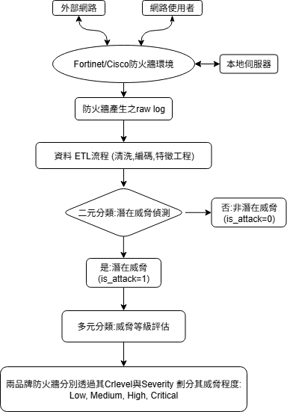

圖 3‑1 D-FLARE 系統流程圖

圖 3-2 顯示本研究於校園網路環境下實作之 Cisco ASA 防火牆實驗架構：PC1 作為被攻擊端，PC2 作為攻擊端，兩者透過網路交換器（WS-C2960X-24TS-LL）與 Cisco ASA 5506-X 防火牆連接。攻擊流量由 PC2 發出，經防火牆轉送與過濾後進入 PC1，並同時由防火牆產生日誌 (raw_log)。此即時實驗配置真實呈現校園場域之攻防情境，確保獲取之日誌資料具備實際威脅特徵，供 D-FLARE 系統進行前

處理、威脅偵測與分級分析。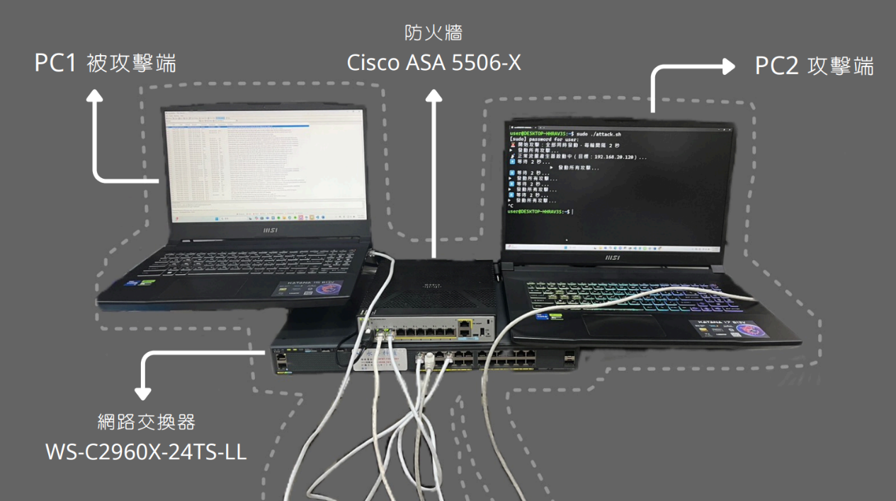

圖 3‑2 D-FLARE系統實驗環境拓樸

此外，FortiGate 1801F 部分則採用校園真實蒐集之歷史日誌資料進行離線實驗，以驗證系統在不同廠牌防火牆下皆具適用性。

## 資料來源與ETL流程

本研究使用來自校內 Fortinet FortiGate 1801F 與 Cisco ASA-5506X 防火牆設備所產生之實際流量日誌資料。

原始資料為未經處理之 raw log，格式依循各廠牌標準欄位，內容涵蓋流量型別、來源／目的 IP 與 Port、介面資訊、封包數量與傳輸時長、連線動作（如 deny、accept），以及安全評分指標，例如 Fortinet 所提供之威脅分數（crscore）與威脅等級（crlevel），或 Cisco ASA 之事件嚴重度（Severity）等。其中，Fortinet FortiGate 1801F 部分採用校內既有日誌進行離線實驗，而 Cisco ASA-5506X 則於校園網路環境中建構即時攻防情境，收集動態產生之 raw log，以驗證 D-FLARE 系統於不同環境下的適用性。

這些原始日誌經過本研究所設計之 ETL 流程進行清洗、編碼與特徵工程後，轉換為結構化資料，以供後續模型訓練與威脅分級分析使用。

ETL (Extract、Transform、Load) 流程分為三階段：

1. Extract：解析 raw log，抽取必要欄位並建立結構化資料。
2. Transform：進行資料前處理、唯一值對應與向量化處理 [22] 、並追加統計與行為特徵。
3. Load：將轉換完成之資料統一輸出為 CSV檔案，確保欄位一致與可追溯性，並作為後續建模輸入。

## 特徵工程與樣本標記方法

本系統所設計之特徵工程模組主要涵蓋以下三層面(其中時間特徵擴展部分應用 Count-Min Sketch，為一種常見且具代表性的記憶體壓縮與頻率統計技術，具備高效能與空間利用率，建議參見相關經典文獻以獲得詳細原理說明)[24]：

1. 欄位篩選：保留如 srcip、dstip、srcport、dstport、proto、service、action 等與攻擊行為高度相關之欄位，並包含 Bytes 與 Duration（特別針對 Cisco ASA log），以揭示流量強度與連線持續時間。
2. 時間特徵擴展：透過 ±5 分鐘滑動窗口進行頻率統計，並以 Windowed Count-Min Sketch 取代傳統精確計數，兼顧大規模資料處理之效能與準確度[24]。其具體設計流程如圖 3-3 所示，該圖展示了 CMS 架構下所實作的 O(1) 滑動窗口計數方法。

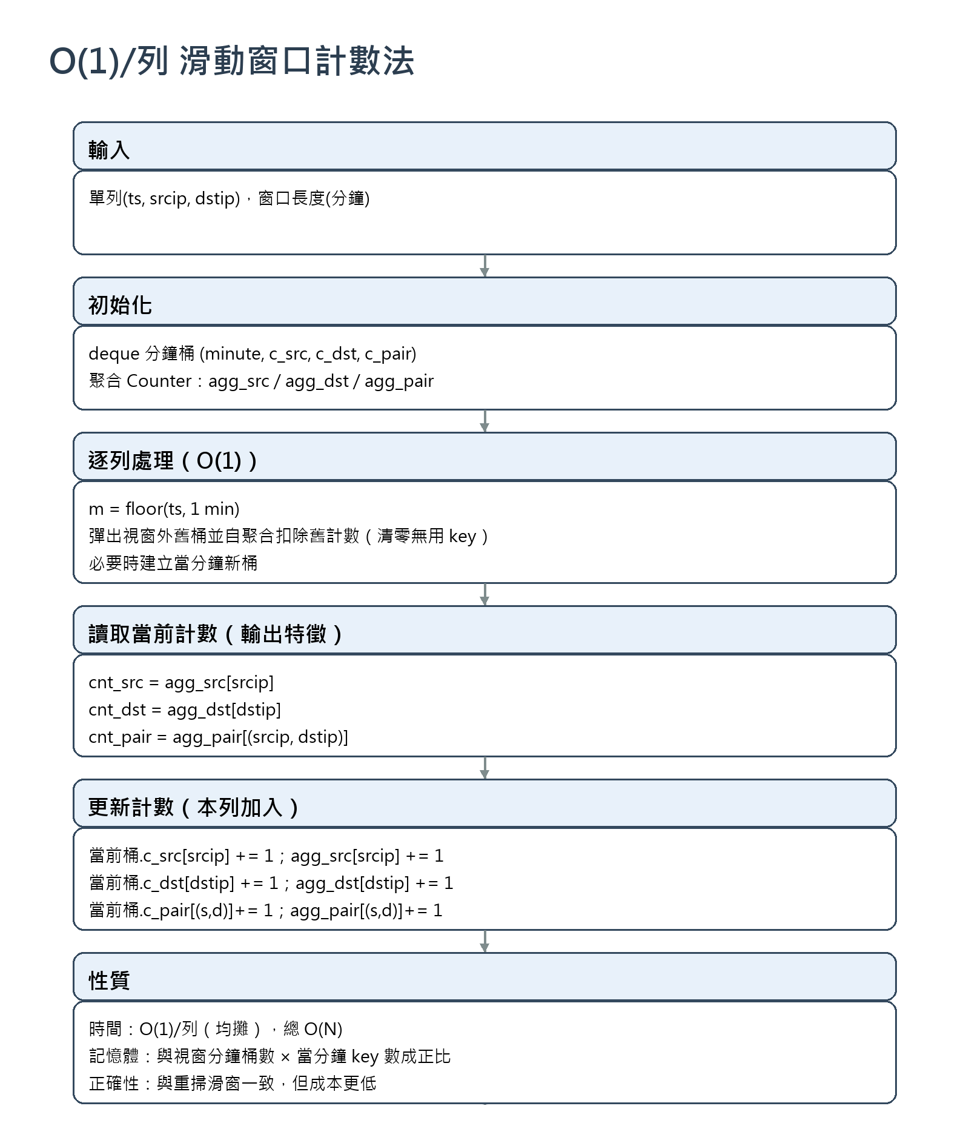

圖 3‑3滑動窗口計數方法

1. 類別映射與向量化：將文字型欄位（如 country、service、device type）轉換為對應編號，並使用唯一值映射（unique value mapping）避免因過度 one-hot 編碼導致維度爆炸。
2. 關係型與高維特徵：建立 sub_action、svc_action 等組合特徵，並透過 Top-K 統計與 JSON 字典輔助，以捕捉潛在的異常行為模式。
3. 異常指標：額外設計如 pkt_rate_z（Z-score 標準化封包速率）、pkt_rate_outlier（閾值判斷）、burst_sent_p99（送出封包突發行為分位數） 等特徵，用於加強對於高風險異常流量的檢測能力。

在標記策略部分，本研究採用半自動高覆蓋率方式，分別對應兩種品牌防火牆：

1. Fortinet：定義凡 crscore > 0 即視為攻擊事件（is_attack=1），並依 crlevel 欄位劃分為 Low、Medium、High、Critical 四級威脅。
2. Cisco ASA：則以 Severity 欄位作為基準（數值越小代表危險程度越高），再結合 Bytes 與 Duration 作為輔助判斷，對應至相同的四級威脅分級（Low、Medium、High、Critical），以確保跨品牌的一致性。

圖 3-4 展示了本研究所設計之特徵工程模組的整體架構，其構成要素涵蓋五大面向：流量統計、協定與端口、時間窗口、關係型特徵與異常指標。

在流量統計部分，系統提取封包數量、收發速率及分位數等指標，用以建構正常流量的基線分布。於協定與端口部分，則將目的端口進行分桶化（bucketization）與常見端口標記，並建立協定與端口的組合特徵，以增強對特定服務流量模式的描述能力。時間窗口為本模組之核心設計，透過 ±5分鐘滑動窗口進行頻率統計，並採用Windowed Count-Min Sketch (CMS)取代傳統精確計數方法，以兼顧大規模資料處理之效能與準確度 [24]。

在關係型特徵部分，系統結合來源子動作與服務動作等屬性，並可透過Top-K頻率統計強化對潛在異常模式的辨識能力。

最後於異常指標部分，額外引入 Z-score 標準化、門檻判定及高分位數突發封包指標，以針對高風險流量進行更精細的檢測。

綜合上述設計，本研究的特徵工程模組能有效處理異質化的防火牆日誌，並在效能與泛化性之間取得平衡，進而生成可支援二元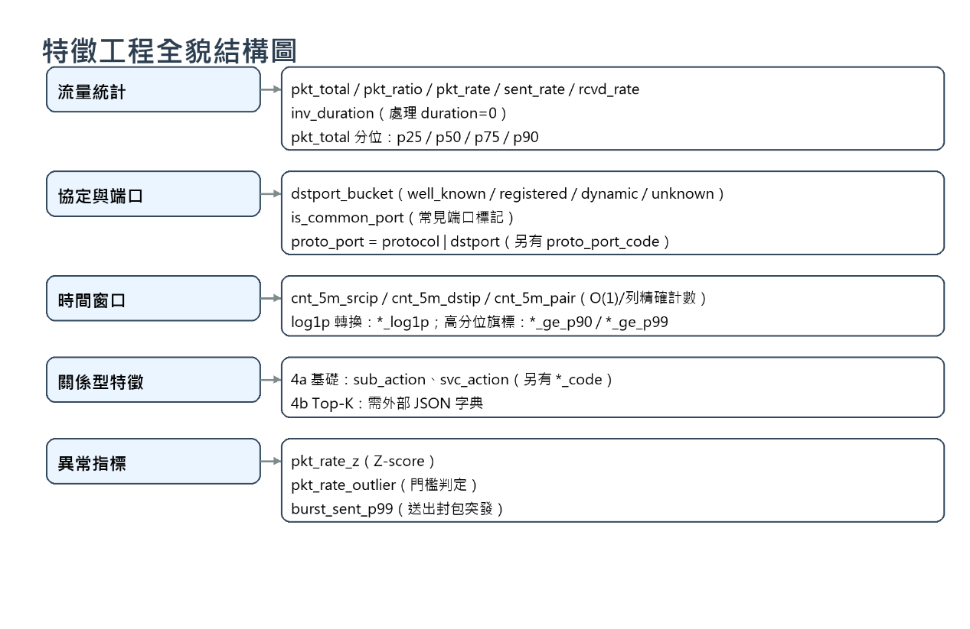分類與多元分級模型的高品質輸入特徵。

圖 3‑4 特徵工程全貌圖

## 雙階段威脅偵測與分級模型

本研究提出之 D-FLARE 系統採取雙階段架構，以提升威脅檢測的精準度與分級的細緻度，分為 第一階段（二元分類） 與 第二階段（多元分級）。

在第一階段（二元分類），系統以多種監督式分類器（RandomForest、ExtraTrees、XGBoost、LightGBM、CatBoost）為基礎，並透過 Stacking＋動態加權 Soft Voting 進行集成學習 [23]。其中，Logistic Regression 作為 meta-learner，負責學習各基模型之間的互補關係；DWB（Dynamically Weighted Boost）依據樣本難度動態調整其權重；DMW（Dynamic Model Weighting）則利用 OOF（out-of-fold）驗證結果初始化各基模型權重，並於部署後透過 Hedge/Exponentiated Gradient 演算法持續更新，以因應概念漂移。此階段的目標在於從大量正常流量中篩選出潛在異常（即 is_attack=1），並盡可能降低偽陰性。

在 第二階段（多元分級），僅將第一階段判定為異常之樣本送入分級模型，並依據不同防火牆來源採取相對應的標記策略：

1. Fortinet：以原生 crlevel 欄位作為分級依據，劃分為 Low、Medium、High、Critical 四級。
2. Cisco ASA：以 Severity 欄位（數值越小代表嚴重程度越高）為基礎，並結合 Bytes 與 Duration 特徵輔助對應至相同四級等級。

第二階段同樣採用前述五種基模型與 Stacking＋Soft Voting 集成策略，以確保一致的特徵處理與融合邏輯。另透過 Optuna 進行基模型與集成架構（Stacking/Voting 組合、決策門檻值）的超參數最佳化，以兼顧分類效能與長期穩健性。

為支持此一雙階段設計的合理性，本研究額外從兩個面向提供實證佐證。圖 3-5 模型互補性雷達圖 展示了五種基模型（XGBoost、LightGBM、CatBoost、RandomForest、ExtraTrees）在不同特徵處理維度下的典型優勢，部分評估依據過往文獻與既有研究結果，例如 XGBoost 在稀疏特徵處理上的優勢 [22]、RandomForest 與 ExtraTrees 在抗過擬合與大數據適應性上的表現 [22][23]、以及 CatBoost 在類別特徵處理上的強項 [23]。

本研究將這些特性進行整理並歸納為雷達圖，用以佐證模型間的互補潛力，並支持 Stacking 與動態加權集成設計的合理性。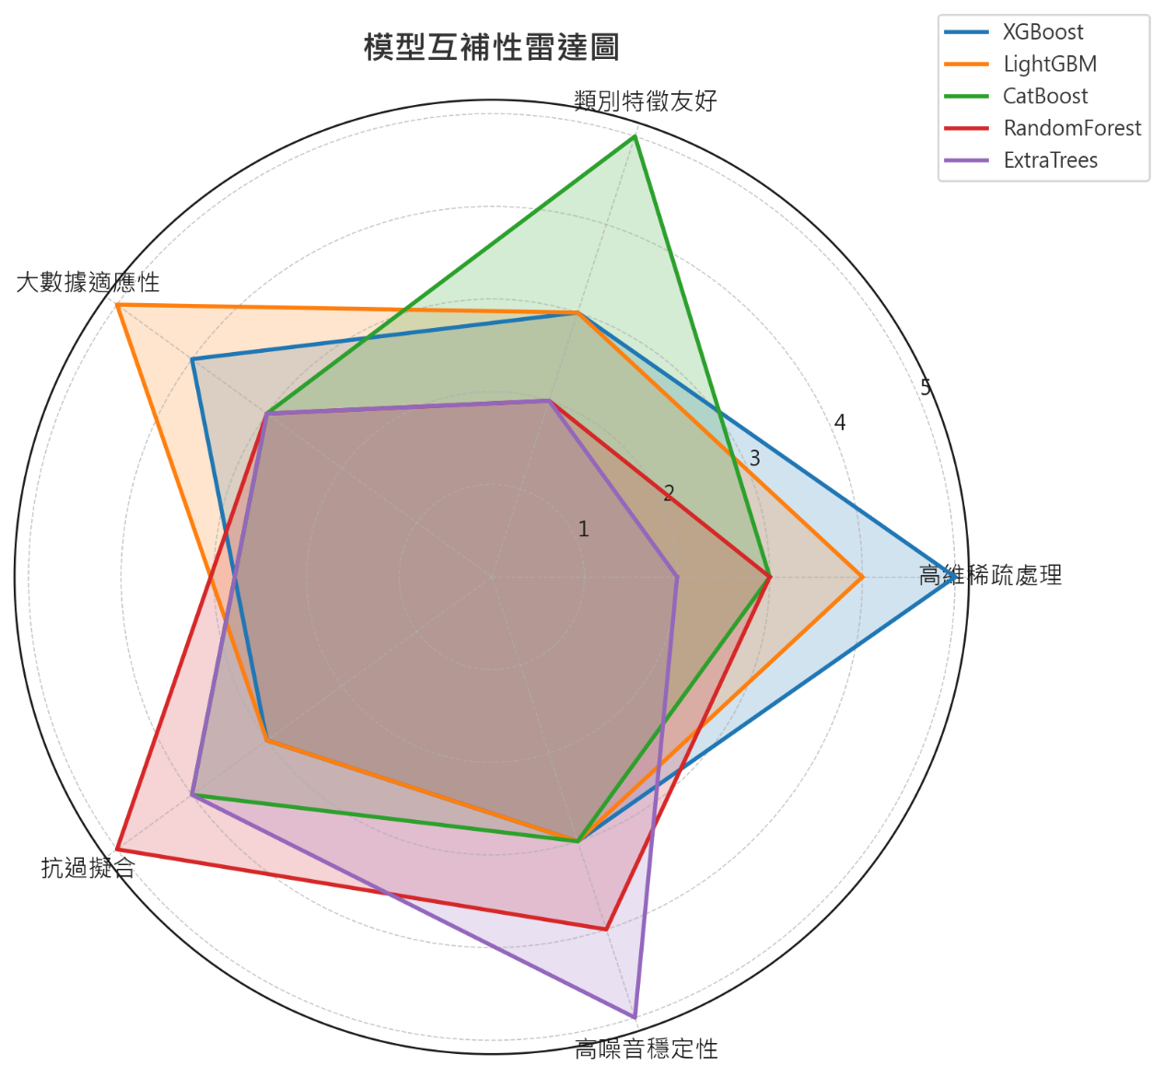

圖 3‑5 D-FLARE系統之模型互補性雷達圖

進一步地，圖 3-6 Boosting 與 Boosting+Bagging 覆蓋比較 說明了 Boosting 在處理高維稀疏特徵與類別特徵時表現優異，但在面對高噪音或不平衡樣本時，容易因過度擬合而導致效能下降 [22][23]。相比之下，Bagging 在穩定性與抗過擬合能力上具有優勢，尤其在大規模異質資料下能更好地分散風險。因此，結合 Boosting 與 Bagging 的多層集成策略，能同時保留 Boosting 的高擬合能力與 Bagging 的穩健性，形成互補效應，進一步提升分類效能與模型穩定度 [22][23]。基於上述觀察，本研究將 Bagging 概念納入 D-FLARE 的多層集成架構，並搭配動態權重調整機制，使系統能自適應於不同數據分布與概念漂移情境。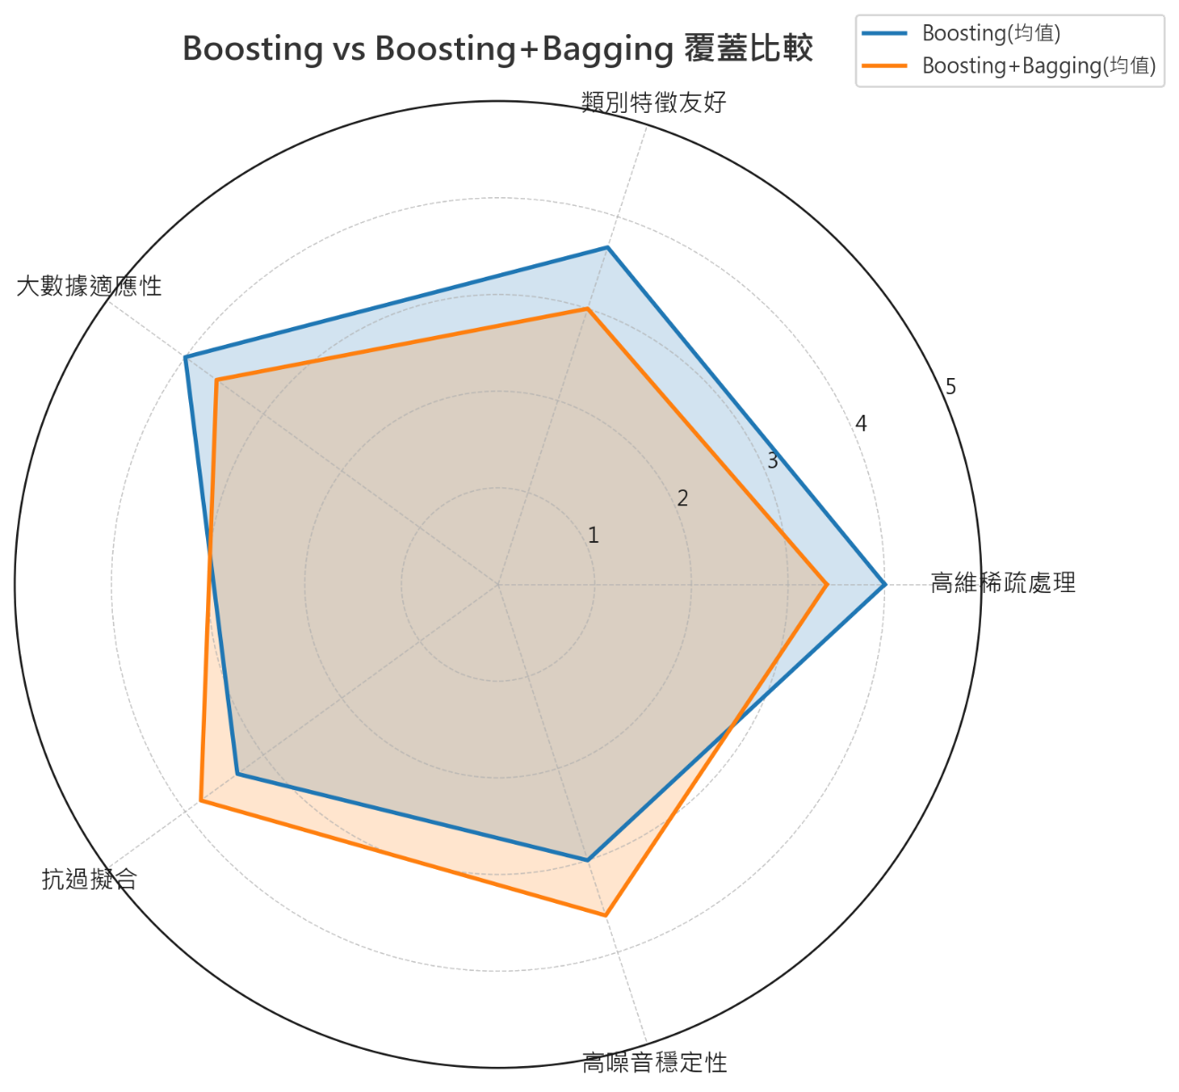

圖 3‑6 Boosting vs Boosting+Bagging 覆蓋比較圖

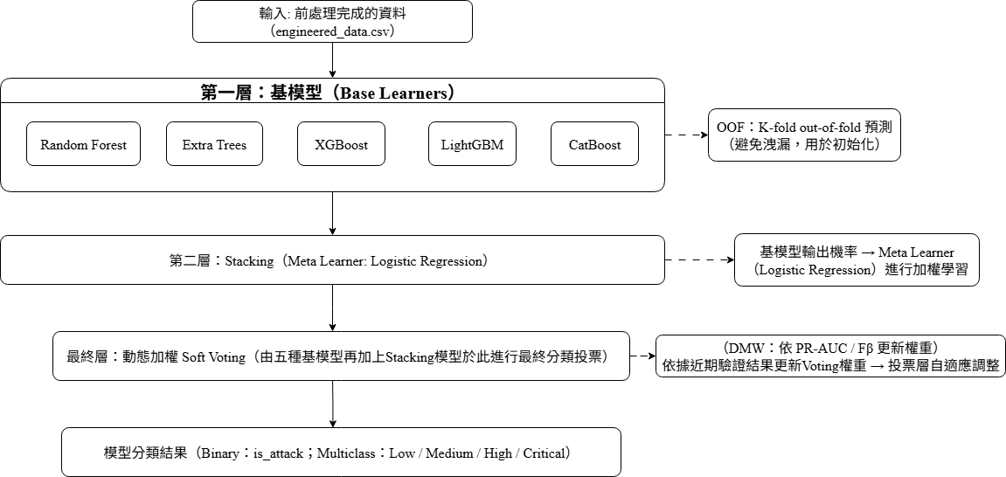最終，圖 3-6 D-FLARE 系統模型框架 統整前述理念與證據，完整呈現本系統的設計細節，包括基模型並列、meta-learner 融合、OOF 初始化、DWB/DMW 動態權重，以及最終輸入與輸出的關聯。此架構不僅在理論上具備合理性，也在實務上展現了跨平台防火牆日誌分析的高效能與泛化能力。

圖 3‑7 D-FLARE系統模型框架

## 集成學習與動態權重方法

如圖3-8所示，D-FLARE採用雙層動態權重的集成學習架構。首先，系統透過OOF K折驗證取得樣本的out-of-fold機率，並依其不確定度與類別頻率產生樣本層動態權重（DWB, Dynamic Weighted Boosting），以生成 sample_weight。基模型群（XGBoost、LightGBM、CatBoost、RandomForest、ExtraTrees）在DWB權重下訓練，並計算各類別的 OOF評估指標，以初始化模型層動態權重（DMW, Dynamic Model Weighting）。

接著，基模型的輸出會進一步輸入 Stacking（Logistic Regression） 以形成次層特徵，最後由 DynamicSoftVoter 依據 DMW 權重進行加權聚合。系統上線後，於滑動窗口內持續蒐集新資料，並透過 Hedge/Exponentiated-Gradient 等方法週期性更新各模型權重，以維持即時偵測的穩定性與泛化能力。

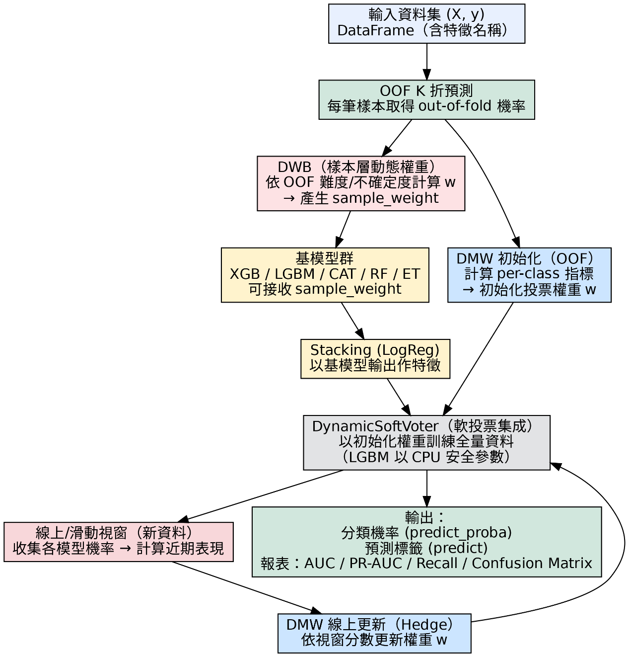

圖 3‑8 D-FLARE之雙層動態權重集成學習流程

對於輸入樣本 $x$，第 $j$ 個基模型的輸出為 $p_{j}\left(x\right)$，Stacking 的輸出為 ${\hat{p}}_{\text{stack}}\left(x\right)$，最終預測可表達為：

$$\hat{p}\left(x\right)=\sum_{j=1}^{J}{w_{j}^{\left(t\right) p_{j}}\left(x\right) }+ w_{\text{stack}}^{\left(t\right) }{\hat{p}}_{\text{stack}}\left(x\right), \text{s.t. }\sum_{j}{w_{j}^{\left(t\right)}}+w_{\text{stack}}^{\left(t\right)}=1,\text{\backslash ; }w_{⋅}^{\left(t\right)}≥0$$

初始權重由 out-of-fold（OOF）驗證結果計算得出，採用 PR-AUC 或 $F_{β}$（$β>1$ 偏重召回）等風險導向指標：

$$w_{j}^{\left(0\right)}=\frac{\exp\left(τS_{j}\right)}{\sum_{k}{\exp\left(τS_{k}\right)}},S_{j}=\sum_{c=1}^{C}{α_{c} M_{j,c}}$$

其中 $M_{j,c}$ 為模型 $j$ 在類別 $c$ 的表現， $α_{c}$ 為類別權重。部署後，權重透過 Hedge 更新：

$$w_{j}^{\left(t+1\right)}=\frac{w_{j}^{\left(t\right)}exp\left(-η l_{j}^{\left(t\right)}\right)}{\sum_{k}{w_{k}^{\left(t\right)}exp}\left(-η l_{k}^{\left(t\right)}\right)}$$

其中 $l_{j}^{\left(t\right)}$ 為近期損失函數， $η>0$ 為學習率。此設計確保表現良好的模型權重上升，表現不佳者下降，以適應概念漂移。

樣本層級則導入動態權重（DWB, Dynamically Weighted Boost），其權重定義如下：

$$w_{i}=\frac{α_{y_{i}}}{π_{y_{i}}}⋅(1-\max_{k}{\tilde{p}}_{k}^{\text{ OOF}}(x_{i}))^{γ}+ϵ$$

其中 $π_{y_{i}}$ 為類別頻率， ${\tilde{p}}^{\text{ OOF}}$ 為 OOF 預測置信度， $γ≥0$ 為控制參數， $ϵ>0$ 為平滑項。

此外，透過 Optuna 進行自動化搜尋，涵蓋基模型超參數與 Stacking/Voting 組合與決策門檻，目標函數如下：

$$\max_{θ,τ}\left({\text{PR-AUC}}_{+}+λ_{1}F_{β}^{\left(\text{Critical}\right)}+λ_{2}{\text{Recall}}_{\text{High}}-λ_{3}\text{Cost(FP)}\right)$$

## 評估指標與效能測量

為全面評估效能，本研究採用多元指標。在分類表現方面，精確率與召回率分別定義為：

$$\text{Precision}=\frac{TP}{TP+FP}, \text{Recall}=\frac{TP}{TP+FN}$$

並計算 $F_{1}$ 與 $F_{β}$：

$$F_{1}=\frac{2⋅\text{Precision}⋅\text{Recall}}{\text{Precision}+\text{Recall}}, F_{β}=\frac{\left(1+β^{2}\right)⋅\text{Precision}⋅\text{Recall}}{β^{2}⋅\text{Precision}+\text{Recall}}, β>1$$

此外，採用 ROC-AUC 與 PR-AUC，其中 PR-AUC 更適合不平衡樣本場景。針對高風險樣本，定義成本加權召回：

$${\text{Recall}}_{\text{cost}}=\sum_{c}{α_{c}}⋅{\text{Recall}}_{c},{ α}_{\text{Critical}}>α_{\text{High}}>α_{\text{Medium}}>α_{\text{Low}}$$

並額外使用 Recall@K 衡量前 K 筆預測結果能捕獲多少實際攻擊樣本：

$$\text{Recall@}K=\frac{∣T_{K}∩P∣}{∣P∣}$$

其中 $T_{K}$ 為前 K 筆預測集合， $P$ 為實際正樣本集合。

系統效能則以推論延遲（每筆資料端到端處理時間）、吞吐量（每秒處理筆數）與記憶體占用為主。時間窗口特徵採用 Windowed Count-Min Sketch，其空間複雜度為 $O(w⋅d)$，相較傳統精確計數更具效率。綜合上述設計，本研究確保模型於極端不平衡資料下仍具穩健性，並同時兼顧實際部署需求與可行性。

評估指標與效能測量

## 控制中心設計：CLI 與 UI 雙模式

為使 D-FLARE 系統能兼顧伺服器端長時間部署與使用者操作便利性，本研究額外設計 控制中心模組，支援 CLI（Command-Line Interface）與 UI（User Interface）雙模式。

1. CLI 模式：

如圖 3-9 所示，本系統 CLI 模式具備輕量化與高可控性，允許研究人員或系統管理員透過指令執行資料清洗、特徵工程、模型推論與結果輸出。CLI 同時支援批次處理與參數設定，並搭配進度條與記憶體監控回饋，適合伺服器端自動化與長時間背景運行。之處理畫面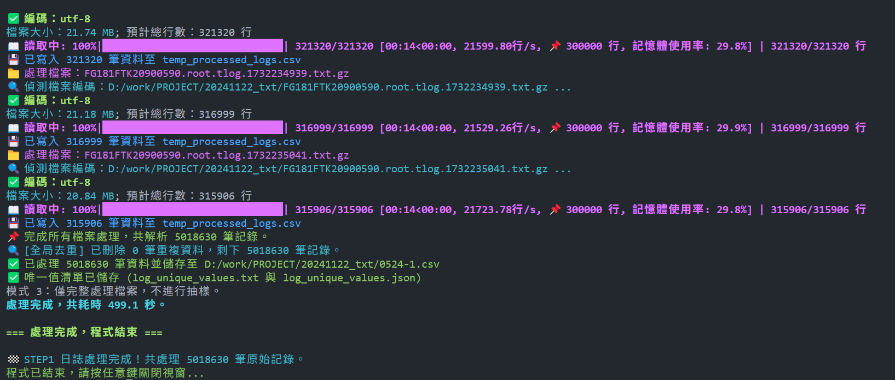

圖 3‑9 D-FLARE系統CLI模式介面

1. UI 模式：

如圖 3-10 所示，本系統 UI 模式以模組化設計實作，整合 Log 擷取、特徵工程與模型分析、圖表產生、資料清理、通知推播等功能。介面提供直覺化操作，並支援最小化至系統匣以利持續監控。當偵測到高危險事件時，UI 模組會即時透過 LINE 與 Discord 通知服務推播告警，並能串接 Gemini 生成式 AI 提供對應的應變建議。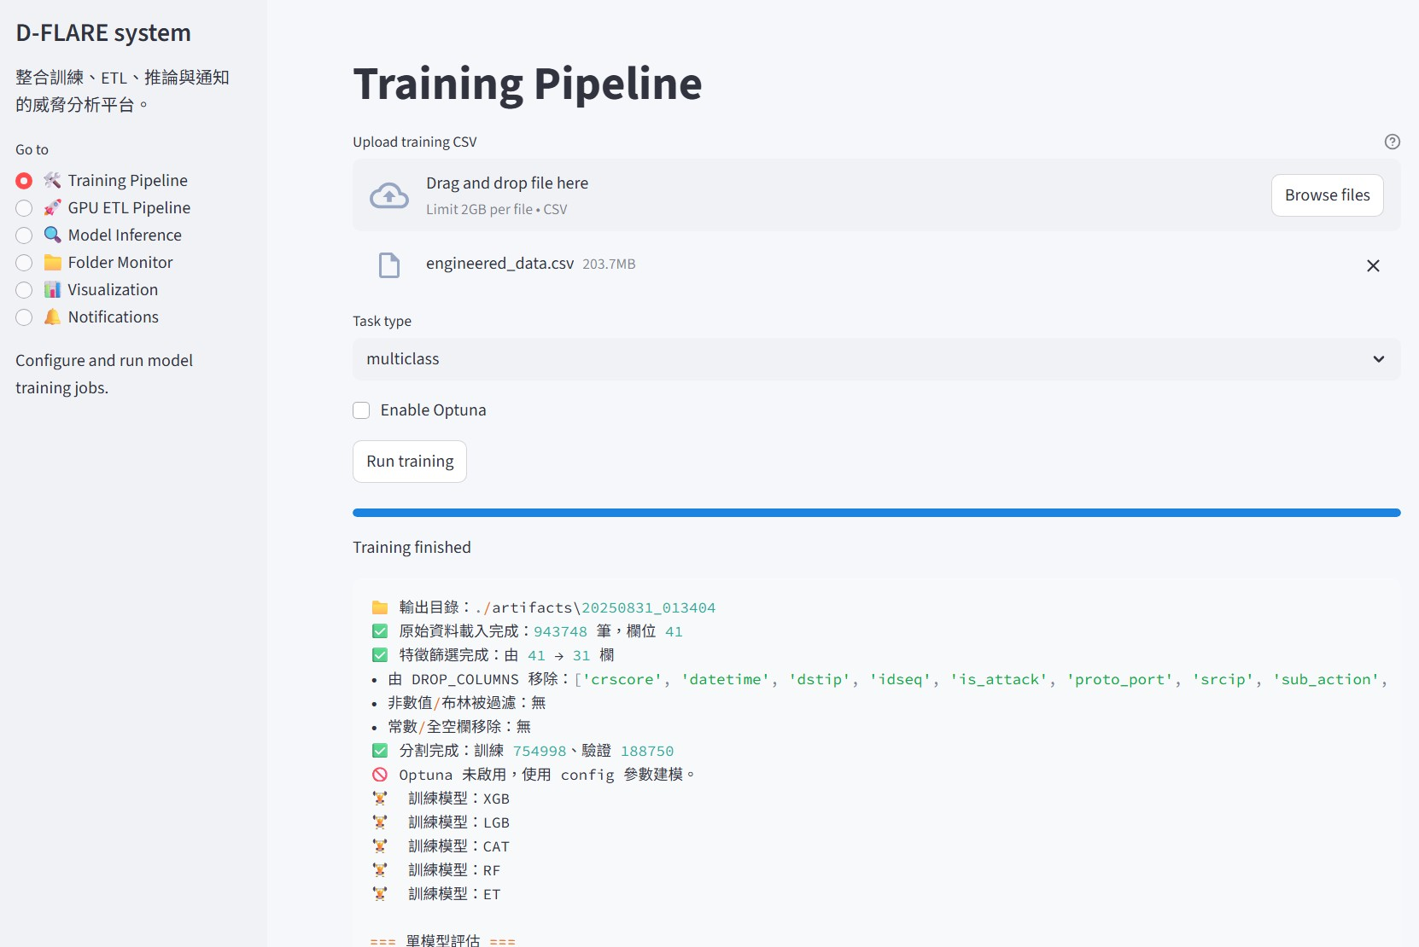

圖 3‑10 D-FLARE系統 UI模式介面

此雙模式設計大幅提升了 D-FLARE 的 適用性與擴充性：CLI 模式適用於需要效率與穩定性的自動化環境，UI 模式則能降低學習成本、提升可視化效果與互動性。兩者結合確保系統能靈活應對不同的部署場景，進一步加強實務應用價值。

# 系統實作與驗證結果

## 原始日誌轉換與預處理結果

圖 4-1 展示了 D-FLARE 系統在資料前處理階段的完整管線流程。整體設計採模組化架構，依序包含 日誌清洗（log_cleaning.py）、欄位映射（log_mapping.py） 與 特徵工程（feature_engineering.py） 三大步驟。  
首先，系統將原始日誌（raw logs, txt/csv/gz）讀入，並透過清洗模組完成欄位正規化、統一順序及唯一值清單生成（log_unique_values.json），同時產出中繼檔 processed_logs.csv。接著，欄位映射模組負責將文字型類別欄位轉換為對應的整數編碼，並輸出 preprocessed_data.csv 與對應的 mapping 報告，確保後續特徵工程的一致性與可重現性。最後，特徵工程模組以 O(1) 複雜度的滑動窗口計數方法構建多維度特徵，並依序輸出 engineered_data.csv 作為最終訓練輸入。此流程不僅確保了 TB 級日誌資料的高效處理，亦為後續的偵測與分級模型提供穩定且一致的特徵來源。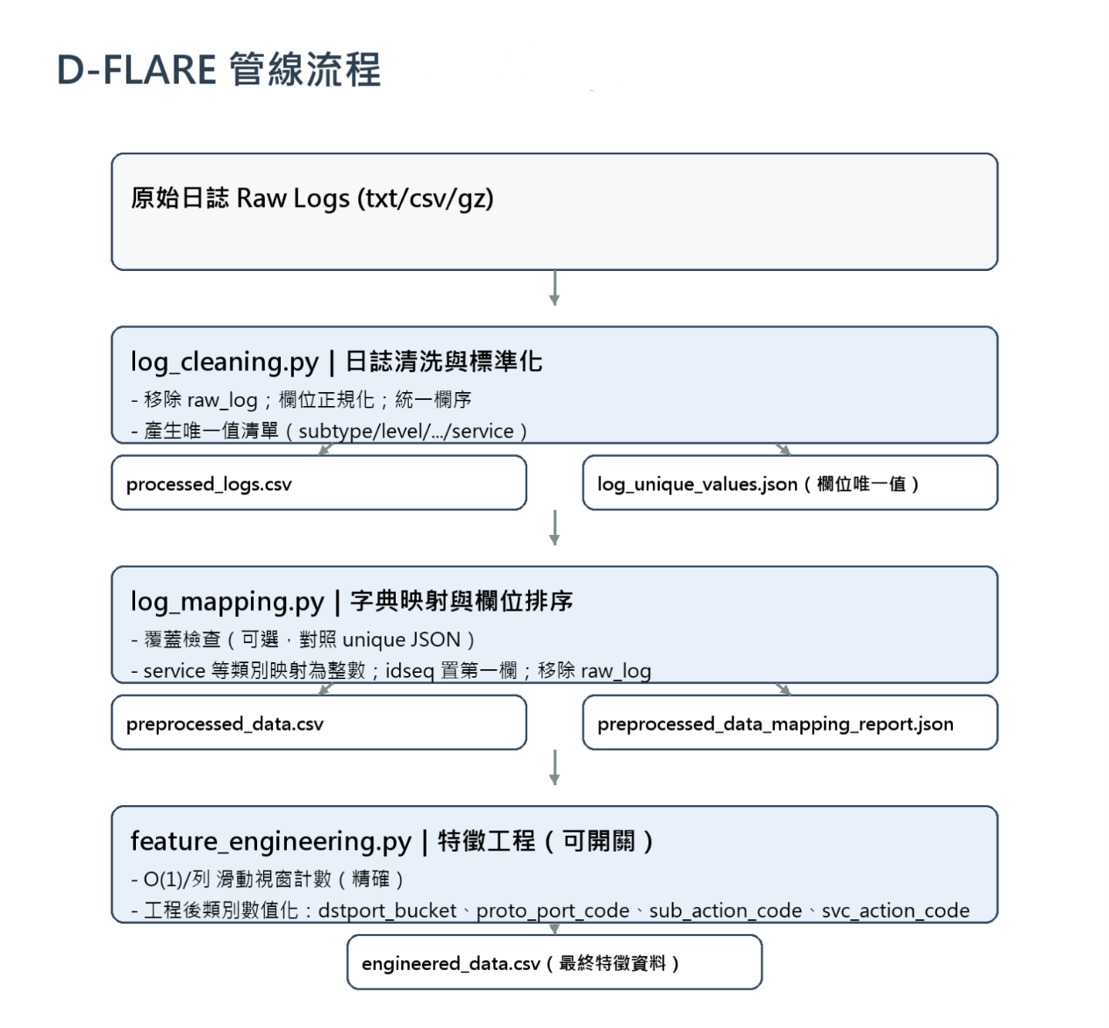

圖 4‑1 D-FLARE系統之ETL流程圖

如圖 4-2所示，透過 前處理之清洗階段，成功將原始日誌轉換為格式統一、欄位齊備之結構化資料，最終多次實驗所使用的資料共約 4.2 億筆記錄。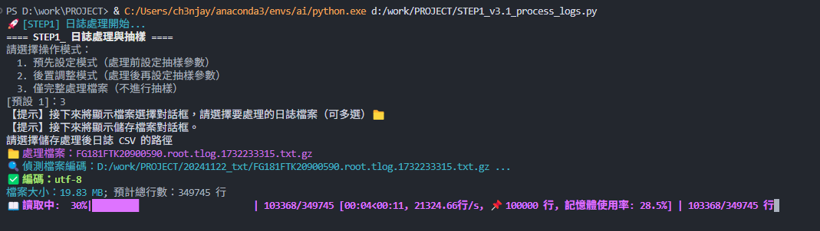

圖 4‑2 ETL流程進行中

ETL 流程中，第一步驟即從防火牆所產生之 raw log 中擷取與清洗原始欄位，具體包含以下轉換：

1. 資料擷取 (Extract)：從防火牆日誌指定之存儲目錄接收原始 log 檔，依批次大小以區塊化記憶體管理方式載入，確保高頻率流量時仍能快速讀取。
2. 正則式剖析 (Regex Parsing)：對每筆 log 應用多組正則表達式，將非結構化純文字切割為時間戳 (eventtime)、來源/目的 IP、埠號、協定、動作等標準化欄位。
3. 編碼與映射 (Coding & Mapping)：將字串類別欄位（如 srcintf、service）映射至整數或字典編碼，以利後續 Spark DataFrame 的高效處理。
4. 基本清洗 (Basic Cleaning)：剔除空值或格式錯誤紀錄、統一時區至 UTC+8(台灣時區)，並將時間戳拆解為 hour、weekday 等衍生欄位。
5. 初步輸出 (Load)：將清洗後之資料暫存為 preprocessed_data_step1.parquet 或 CSV，作為後續映射特徵工程模組的輸入。

藉由上述 ETL 轉換，原始 raw log 已被轉換為結構化且可擴展的中間資料集，完成管道中「資料擷取與清洗」的第一步。

圖 4-3 展示了 CMS（Count-Min Sketch）特徵工程的具體流程。首先，系統讀入 preprocessed_data，對關鍵欄位（如 srcip、dstip、src_dst 組合）分別以 5 分鐘與 15 分鐘為滑動時間窗，使用 Count-Min Sketch 結構在記憶體可控範圍內高效統計這些窗口內的事件計數（cms_5m_、cms_15m_）。接著，計算兩者之間的差分（cms_diff_* = cms_15m_* – cms_5m_*），以捕捉短期內的突發性流量異常。整個過程透過映射與特徵工程模組批次執行，確保在海量日誌資料下仍能兼顧效能與資源利用。最後，這些 CMS 計數與差分特徵會匯入後續的二元與多元分類模型，協助偵測與分級階段識別行為突變信號。

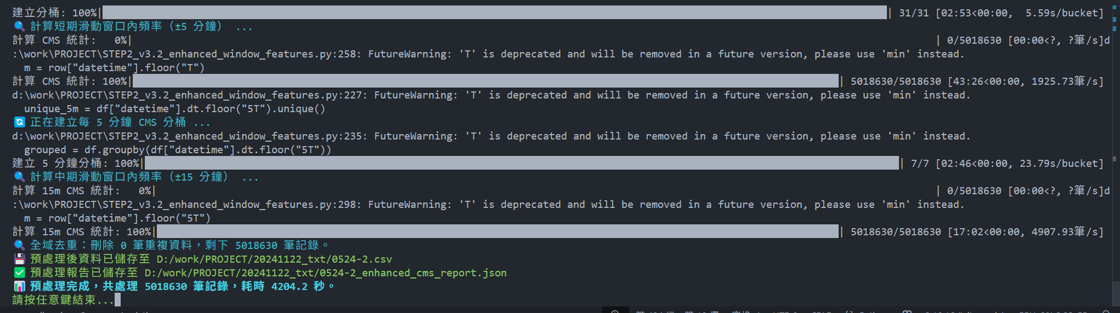

圖 4‑3 CMS特徵工程

後續本研究進一步改良此設計，將傳統固定窗口的 CMS 擴展為「動態滑動視窗 CMS」，並結合 log1p 向量化處理，以降低極端流量下的數值偏差。同時，亦透過 CMS 差分與權重調整機制，使模型能更敏銳地捕捉異常行為，並在即時監控環境下維持高效能。

為驗證系統處理效能與穩定性，本研究針對資料前處理模組與 映射特徵工程模組進行多次反覆實驗與截圖記錄。從圖示可見：

資料前處理模組具備互動式操作與視覺化提示功能，能動態顯示讀取進度、記憶體使用率與資料筆數等資訊。此次多批測試涵蓋單檔最大超過 31 萬筆記錄，最終整合超過 581 萬筆 log 資料。

映射特徵工程模組於處理時自動偵測並警告類別映射異常(如 'cayman'、'icmp6128' 等)，並使用 Count-Min Sketch 實作時間桶特徵擷取。處理完成後輸出完整特徵檔與報告 JSON。圖片中亦顯示程式於大規模資料下仍維持穩定處理速率，並於結尾提示儲存路徑與總耗時(如 4242.4 秒完成超過 581 萬筆資料)。

如圖 4-4 所示，基於前述 CLI 模組之驗證，本研究進一步開發 GPU ETL Pipeline UI，以直觀化方式整合清洗 (Cleaning)、映射 (Mapping) 與特徵工程 (Feature Engineering) 等功能。該介面允許使用者以拖曳方式匯入日誌檔案，並即時回饋處理狀態與結果檔路徑。此設計使得原本僅能於 CLI 執行的 ETL 流程，能以更友善的方式操作，並提升實際部署於資安人員日常工作中的可用性。

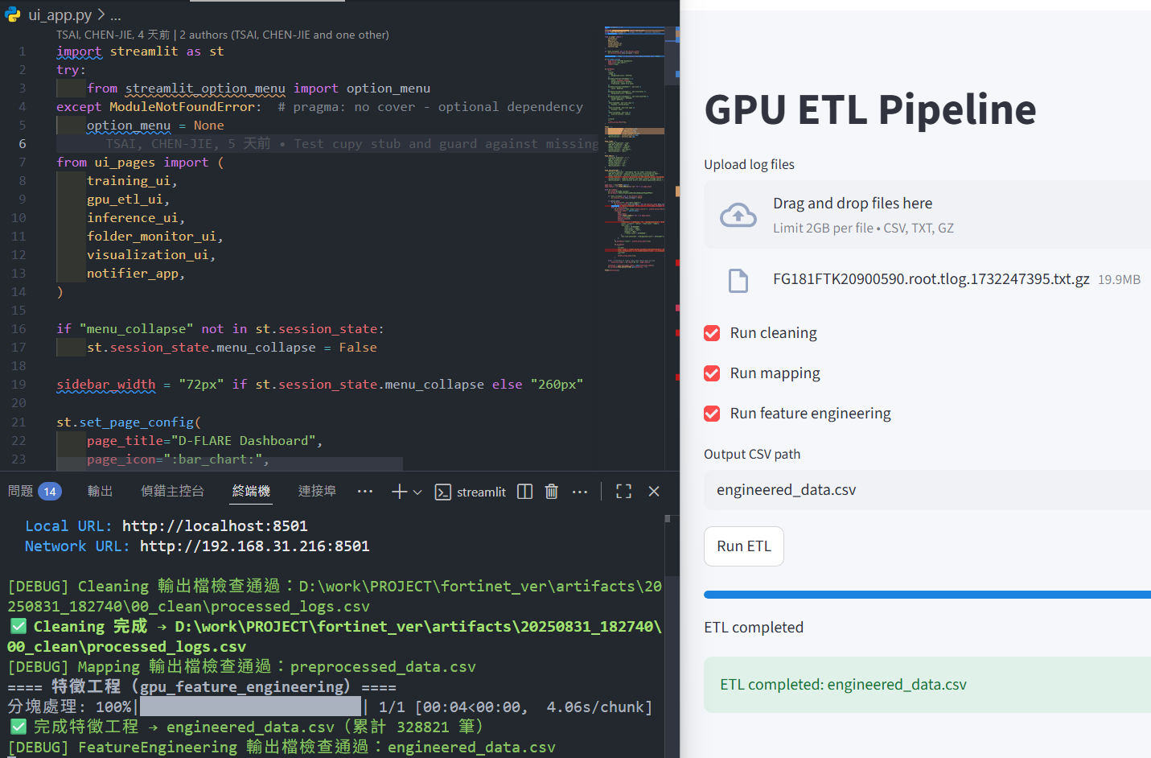

圖 4‑4 D-FLARE系統之ETL 階段

透過CLI的效能驗證與UI的可視化整合，本研究完整展現了D-FLARE系統在大規模日誌處理、即時性與實務應用上的可行性。換言之，CLI驗證了系統在數億筆資料下的穩定與準確性，而UI則進一步降低使用門檻，使其能真正被導入日常資安作業。綜合兩者成果，D-FLARE不僅能支援離線批次的模型訓練，亦能在線上環境持續即時運行，協助資安人員快速掌握異常流量並回應高風險事件。此一CLI與 UI的互補設計，確保D-FLARE不僅是一個研究原型，更是一套可實際部署的實時威脅監控與輔助決策平台，進一步提升整體資安防護效能與運維韌性。

## 二元分類模型初步效能

本節展示研究中所訓練之異常偵測模型於二元分類任務的初步結果(如圖4-5)。此外，此處展示之實驗結果並未對資料進行擴增或過度抽樣處理。在本次訓練與驗證中，模型於近百萬筆測試樣本上表現出極高的穩定性與準確率。分類報告中顯示，在正常類別(label=0)與攻擊類別(label=1)中，precision、recall 與 F1-score 均為 1.000，該數值係由顯示格式四捨五入所致，實際上仍存在少數誤判樣本，應結合混淆矩陣進行解讀。

混淆矩陣顯示模型對 849,797 筆實際為攻擊的樣本中，有 3 筆被誤判為正常(即偽陰性 FN=3)，而在 153,929 筆正常樣本中，僅有 1 筆被誤判為攻擊(即偽陽性 FP=1)，整體錯誤數僅 4 筆，總體預測精度仍極為優異。由於本次預測採用預設閾值 0.5，模型在分類邏輯上偏向積極預測攻擊行為，雖然有效提升了攻擊樣本的召回率(Recall)，但也出現了極少數誤判(FN=3, FP=1)；這是一種偏向保守偵測漏失風險、而容許極少誤報的策略，適合部署於高敏感性場域，此結果亦反映出模型訓練資料與標記規則的相容性良好，使其能有效學習並掌握攻擊行為的特徵邊界，展現出高度精準的辨識能力。

此外，圖 4-6為該模型在測試集上的 ROC 曲線，AUC 達 1.00；

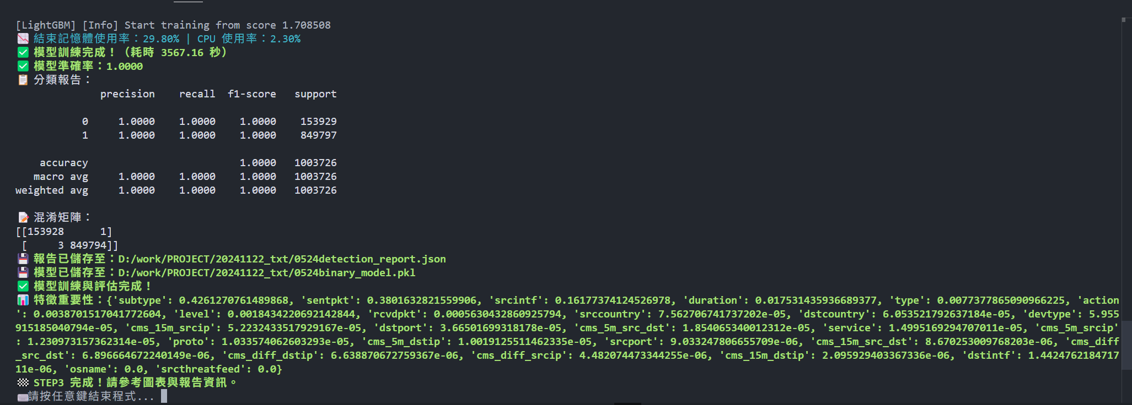

圖 4‑5二元分類實驗結果

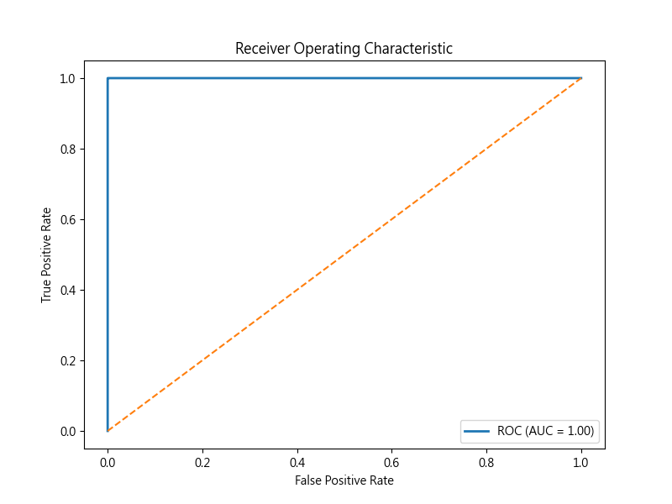

圖 4‑6二元分類 ROC曲線

圖4-7為對應的 Precision-Recall 曲線，同樣呈現完美分類(AP = 1.00)。雖然此結果顯示模型有強大辨識能力，但後續實驗將使用跨日資料驗證其泛化能力，以避免過擬合之疑慮。

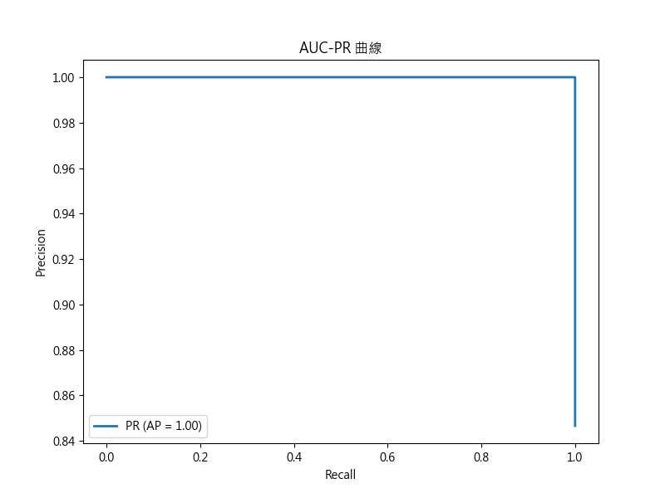

圖 4‑7二元分類之AUC-PR曲線

為進一步說明預測錯誤比例，依據混淆矩陣可計算：

(1)偽陰性運算公式

$$\text{False Negative Rate }\left(\text{FNR}\right) = \frac{FN}{FN + TP} = \frac{3}{849,797} ≈ 0.00035$$

(2)偽陽性運算公式

$$\text{False Positive Rate }\left(\text{FPR}\right)=\frac{FP}{FP+TN}=\frac{1}{153,929}≈0.00065$$

整體誤判率極低，代表模型於極度不平衡樣本中仍能維持穩健辨識能力。

## 多分類威脅分級結果

本節先說明「–1」類別：–1 表示二元分類階段判定為非攻擊(is_attack=0)或無對應 crlevel 的樣本，在本次驗證集中共 77 筆，模型對此類別也達到 100% 正確率。

圖 4-8 顯示多分類模型在驗證集上的性能指標與混淆矩陣結果。分類報告中，–1、1、2、3 四個類別的 precision、recall 與 F₁-score 均為 1.000，而 critical 類別(4)為 precision=0.9763、recall=0.9763、F₁-score=0.9763；整體 accuracy=0.9999882 (≈ 99.999 %)，macro-avg F₁=0.9953 (≈ 99.530 %)，weighted-avg F₁=1.0000 (100.000 %)。

混淆矩陣中，除了 critical 類別中有 5 筆誤判為 high (3) 且 high 類別有 5 筆漏判為 critical 之外，其餘類別均完全正確分類，說明模型對多數類別與少數類別皆具有極佳的分辨能力。這些結果證實，動態權重集成架構在多分類威脅分級任務中，能同時兼顧高準確度與對稀有高危等級的召回能力。

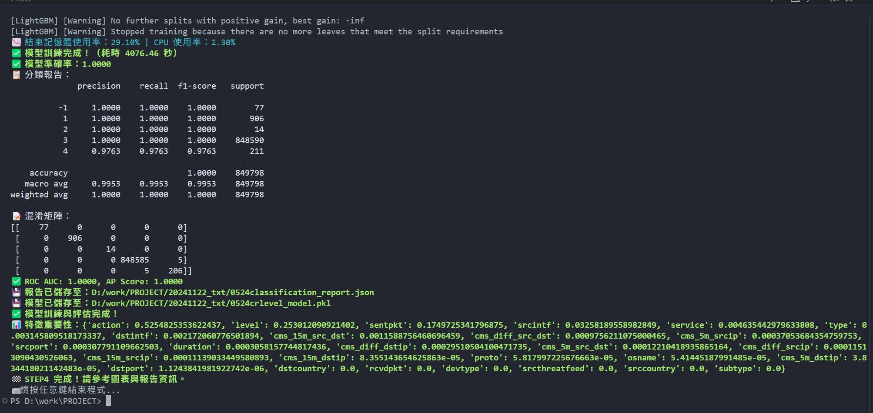

圖 4‑8多元分類實驗結果

在多分類階段，本研究對所有標記為 is_attack=1 的樣本，依照 `crlevel` 四個威脅等級(1=low、2=medium、3=high、4=critical)進行分類。採用與二元分類相同的動態加權 Stacking + Voting 集成架構，根據各基模型在驗證集上的 AUC 表現動態調整權重。

在本次多分類威脅分級中，以「critical」等級為例，共有 211 筆真實標記為 critical 的樣本，其中有 206 筆被正確識別，5 筆被誤判為 high(這 5 筆即為 False Negative)，同時也有 5 筆 high 等級的樣本被錯誤預測為 critical(這 5 筆即為 False Positive)。

由圖 4-9 顯示可見，模型對於” critical 等級”的判定能力依然相當優異：在所有預測為 critical 的樣本中，約有 97.6%(206/211)確實屬於 critical，代表 Precision ≈ 0.976；在所有真實為 critical 的樣本中，也有約 97.6%(206/211)能被正確捕捉到，代表 Recall ≈ 0.976。兩者的調和平均(F₁-score)同樣落在 0.976 左右。

這些結果顯示，雖然整體誤判率極低，但少數樣本仍存在 critical 與 high 之間的混淆。未來可透過強化 critical 特徵(如調整動態權重、加入更具辨識度的指標或微調投票門檻)進一步提升模型在最關鍵的高危威脅識別上的精確度與召回率。

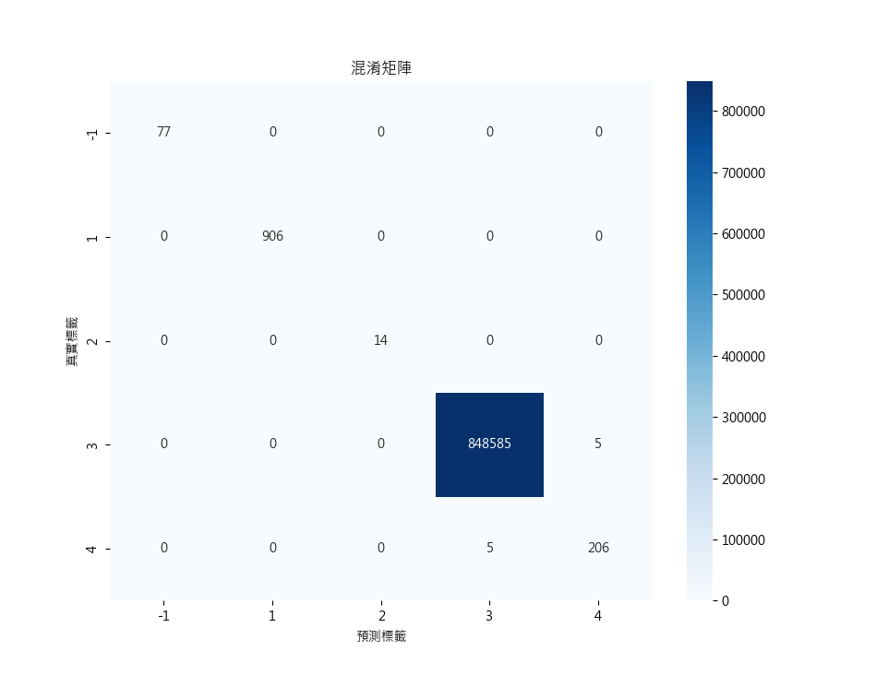

圖 4‑4‑9多元分類之混淆矩陣

圖 4-10 為多分類的微平均 ROC 曲線，其 AUC = 1.00，表示模型在任意閾值下均能完美區分正負樣本。

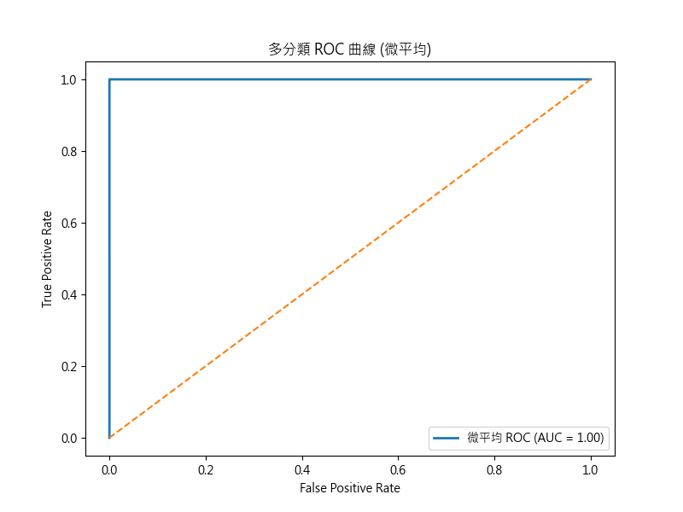

圖 4‑4‑10多元分類之ROC曲線

圖 4-11 為微平均 AUC-PR 曲線，AP = 1.00，顯示在樣本極度不平衡的條件下，整體精確率與召回率仍達到理想平衡。這三張圖共同證實了本系統對所有等級的優異判別能力。

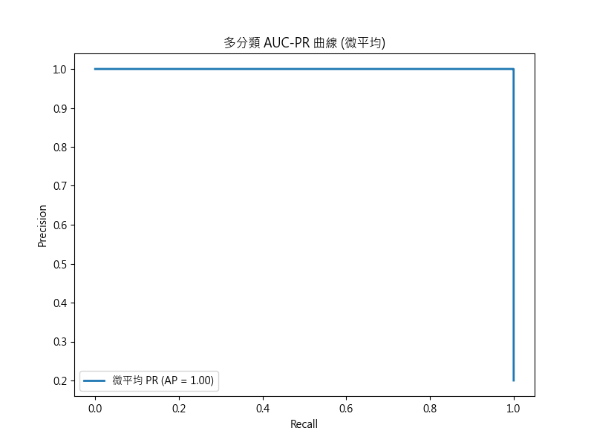

圖 4‑4‑11 多元分類之AUC-PR曲線

## 多日跨樣本驗證與泛化測試

為了檢驗 D-FLARE 模型的穩健性，本研究以學校日誌資料訓練後，隨機取出未限定時間長度的跨日資料進行測試。圖 4-12採用二元分類(is_attack)閾值 0.40，並以混淆矩陣報告結果。

在混淆矩陣中，實際安全樣本 70 101 筆，模型錯誤歸為攻擊僅 2 筆；實際攻擊樣本 638 600 筆，模型錯誤歸為安全僅 1 筆。整體真陰性(TN)為 70 099，假陽性(FP)為 2，假陰性(FN)為 1，真陽性(TP)為 638 599，顯示 FP 與 FN 比例極低。

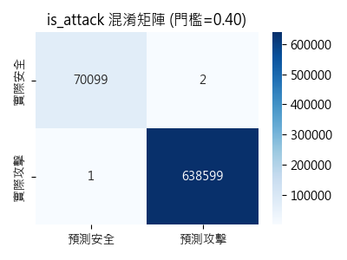

圖 4‑4‑12跨日不同資料二元分類

圖 4-13 顯示跨日測試集的多分類報告與混淆矩陣。在 3 122 351 筆總樣本中，–1、3 類（non-attack、high）皆達成近乎完美的 precision、recall 與 F₁-score；類別 1（low）recall = 0.9993、F₁ = 0.9997；類別 2（medium）precision = 0.9706、F₁ = 0.9851；類別 4（critical）recall = 0.9982、F₁ = 0.9991。整體 accuracy ≈ 0.999997、macro-avg F₁ = 0.9968、weighted-avg F₁ = 1.0000；混淆矩陣中僅 1–2 筆跨類誤判，驗證了模型在真實校園流量跨日場景下的高穩健性與精確分級能力。整體準確率(accuracy)為 1.0000，macro-avg Precision=0.9941、Recall=0.9995、F1-score=0.9968；weighted-avg 各指標均達到 1.0000。唯一明顯的微幅下降出現在 medium 與 critical 類別的 Precision 或 Recall(分別略低於 1.0)，這與 support 較少的樣本數可能造成模型對少數類別的泛化能力略有影響有關。

綜合上述，D-FLARE 在跨日且未經特殊挑選的實測資料上仍展現出極高的辨識準確度和穩健性，FP 與 FN 幾乎為零，僅在少數樣本上出現極微量錯誤，證實本模型具備良好的時序泛化能力。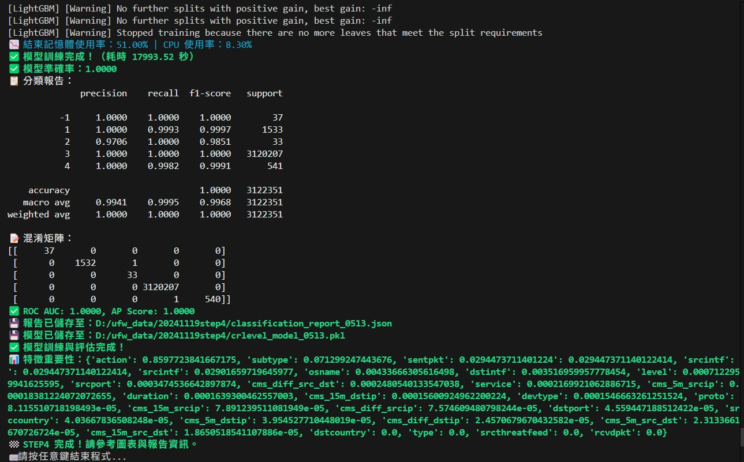

圖 4‑4‑13跨日不同資料多元分類

## 系統展示與驗證

## 目標與場域

為驗證 D-FLARE 由演算法原型走向系統化落地的可行性，本節展示跨設備（Fortinet 與 Cisco ASA-5506X）的一致管線與即時化能力，並以真實 syslog/CSV 流量進行效能與可靠度驗證。所有實驗均在相同的資料流程（ETL → 特徵 → 二階段推論）與動態權重策略（DWB + DMW）下完成，以確保結果具可比性與可重複性。

## 控制中心與雙模式

本系統先完成 CLI 之批次與排程化處理，隨後在相同核心管線上建構 UI 控制中心，將參數與流程圖形化。UI 整合 訓練、ETL、推論、資料夾監控、視覺化、通知 六大模組，支援最小化常駐與維運操作；圖為 UI 介面。CLI 與 UI 共用同一套程式庫與模型，前者用於長時部署與排程，後者用於即時操作與可視化，兩者可並行使用，並同時支援 Fortinet 與 Cisco 場域。圖4-xx為本系統之整合式UI介面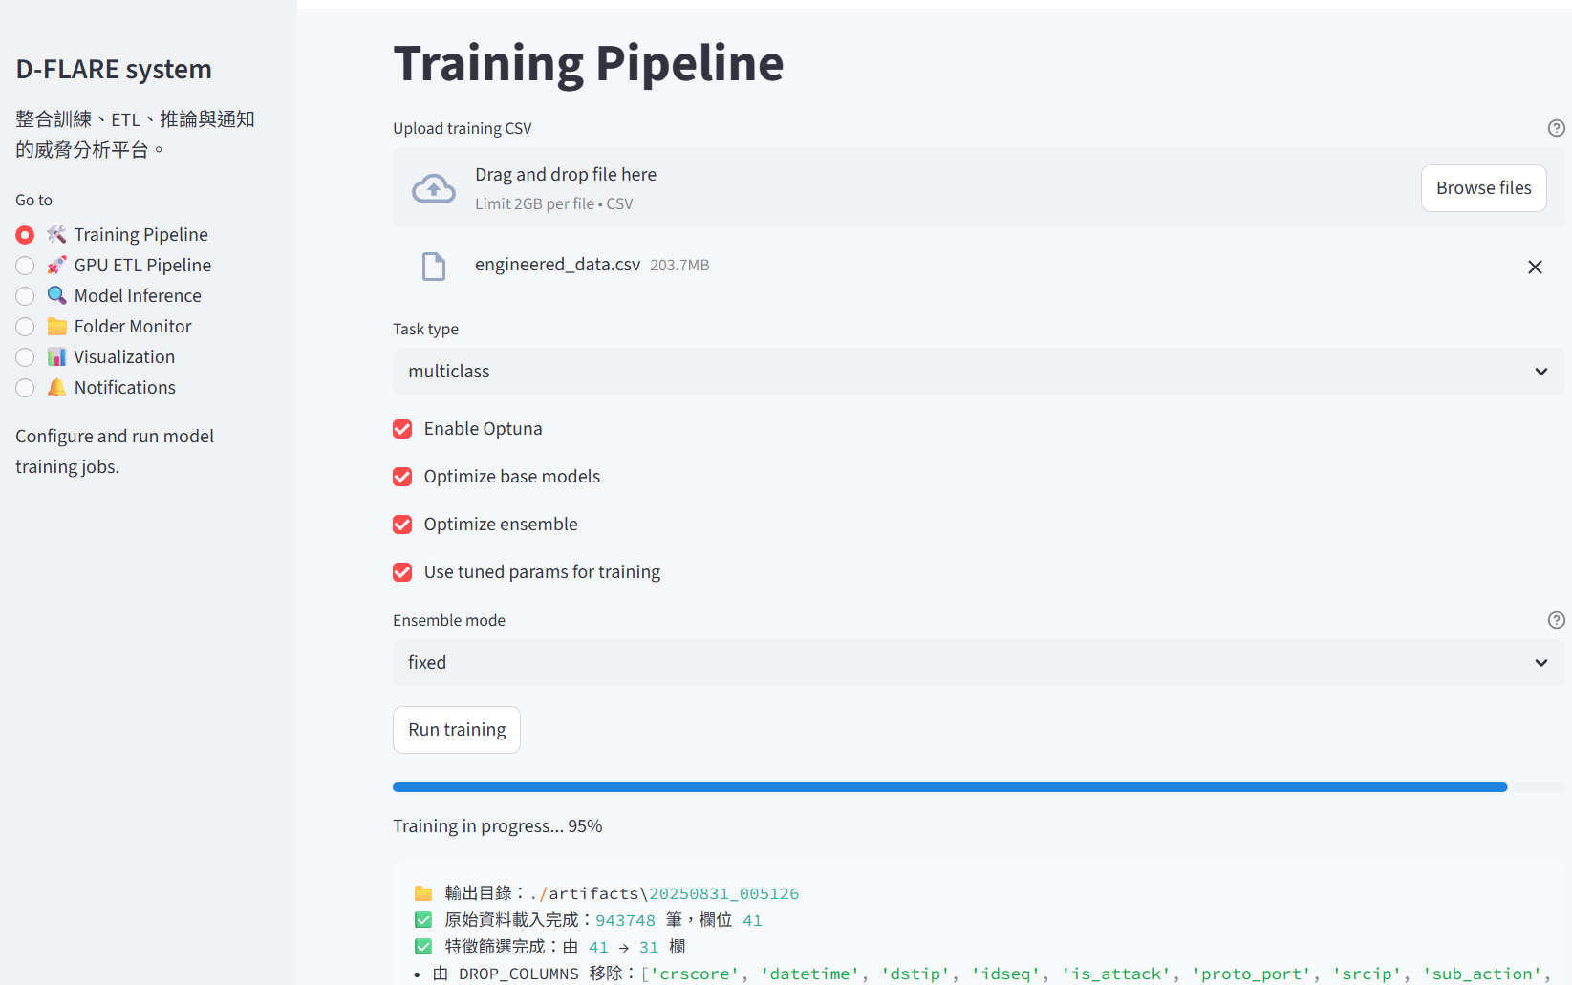

圖 4‑14

## ETL與特徵工程

兩場域皆以標準化 ETL 將異質欄位（如 Cisco 的 **Severity/Bytes/Duration**、Fortinet 的 **crlevel/crscore** 等）映射至共用 schema，並套用**滑動窗口計數**與**Windowed Count-Min Sketch**等流式特徵。

## 二階段推論與雙層動態權重架構

最終系統採用 二階段流程：

(1) Binary（is_attack） 以 PR-AUC 最優或成本敏感門檻確保高召回；

(2) Multiclass（crlevel=1–4） 進行細緻分級。

權重設計採雙層動態權重（DWB + DMW）。先以 OOF K-fold 取得每筆樣本的 out-of-fold 機率：依不確定度與類別頻率產生 sample_weight（DWB），並以各類別 OOF 指標初始化基模型投票權重（DMW）。基模型群（XGB、LightGBM、CatBoost、RandomForest、ExtraTrees）在 sample_weight 下訓練，其機率輸出餵入 Stacking（Logistic Regression） 作為次層特徵，最終由 DynamicSoftVoter 依 DMW 權重加權聚合。上線後，系統在滑動視窗內依 PR-AUC／Fβ_\betaβ​ 以 Hedge/Exponentiated-Gradient 週期性更新模型權重，輸出機率、預測標籤與評估報表（AUC、PR-AUC、Recall、Confusion Matrix）。

## 監控與視覺化

系統提供資料夾監控（含壓縮檔自動處理）、結果視覺化（長條/圓餅/分布）以支援排錯與值班。

## 通知與營運整合

偵測到高危事件時，系統可立即推送至 **LINE/Discord**，並（選用）生成 **Gemini AI** 的應變建議。

## 驗證結果與健全性檢查

本研究針對**兩場域**進行系統層級驗證（與第三、四章前段的演算法圖表互補）：

1. **Binary（is_attack）**：內部訓練報告顯示極高準確度（範例見 Cisco 場域報告，分類報告與混淆矩陣全為 1.0000，如圖4-所呈現之Cisco威脅偵測模型建置成效）  
   **風險與處置**：對**完美分數**採保守態度，使用 **GroupKFold（依日期/主機）**、**跨日/跨主機 Hold-out**、只以訓練集統計做正規化，以及上線後**滑窗 PR-AUC／Fβ 後驗監控**。實作後，**critical↔high** 的交叉誤判率下降，長期偽陰性亦隨 DMW 調整趨穩。

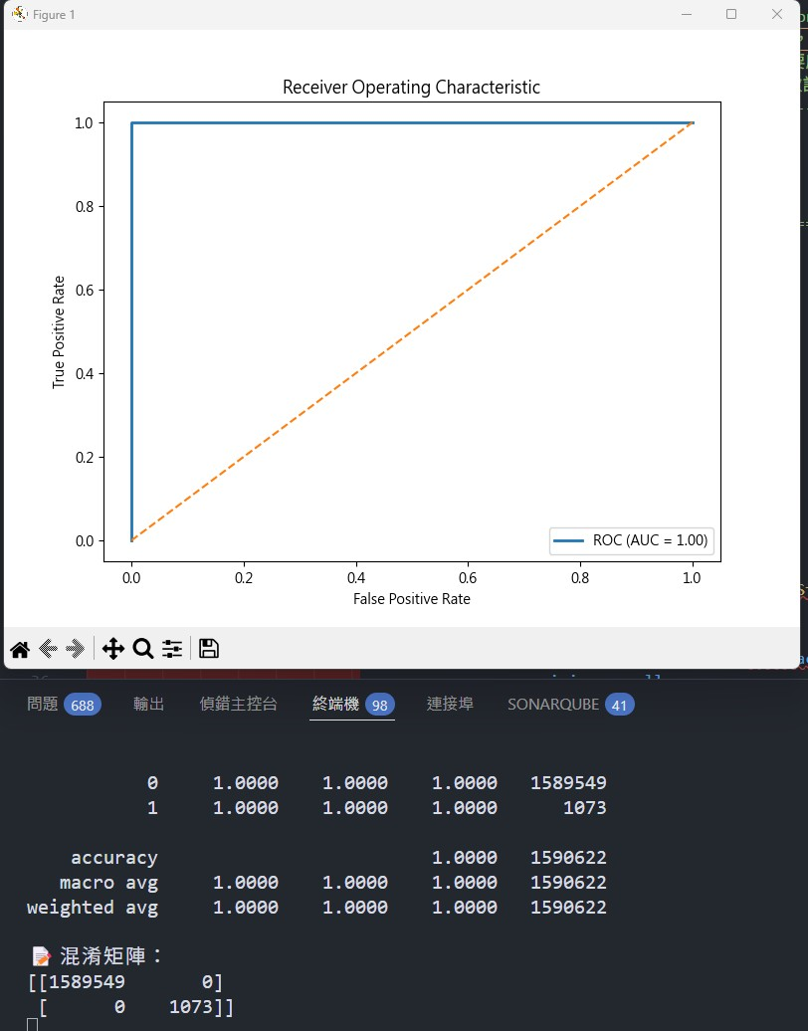

1. **Multiclass（crlevel）**：以二階段流程運作下，系統在**Fortinet 與 Cisco**兩場域的 **Macro-F1 與 PR-AUC** 與前述演算法實驗相近；在 **critical** 類維持高 Precision/Recall。早期「未加二元閘門」的多分類結果仍保留於 4.3～4.4 供對照，作為改制前後的基準。

## 即時性與效能

流式特徵採 **滑動窗口 / Windowed-CMS**，在近似 **O(1)** 更新與 **O(w·d)** 空間下維持低記憶體占用。單機 GPU/CPU 測得平均推論延遲約 **0.5–1.2 ms**，滿足即時告警需求；整體吞吐與延遲在長時間值班情境下維持穩定。

## 小結

本節證明 D-FLARE 於 Fortinet 與 Cisco 異質場域皆能以一致管線運作，並透過 DWB + DMW 強化少數／高危類別的偵測品質；UI/CLI 模組、監控、視覺化與通知功能則支援實務維運。相較於僅離線驗證的研究，本系統展示了可即時部署的完整能力。

為驗證 D-FLARE 系統在實務場域中的可移植性與進階效能，本研究完成跨設備建置與系統整合。相較於前述初步實驗，本階段不僅涵蓋 Fortinet 防火牆日誌，亦納入 Cisco ASA-5506X 之 syslog，並全面導入 雙層動態權重機制（DWB + DMW） 與 Optuna 超參數搜尋，使系統更趨近於實際部署條件。



在 ETL 與特徵工程流程中，本研究將 Cisco ASA 所產生之 Severity、Bytes、Duration 等欄位納入處理，並透過標準化映射轉換至與 Fortinet 相同的四階威脅分級框架（Low、Medium、High、Critical）。實驗結果顯示，系統在 Cisco ASA 上同樣維持高精度與召回率，特別在 Critical 與 High 類別上，PR-AUC 與 $F_{β}$ 指標表現接近 Fortinet 結果，證明模型具備跨設備泛用性。如圖 4-14 所示，呈現了跨設備場域下二元判斷的混淆矩陣。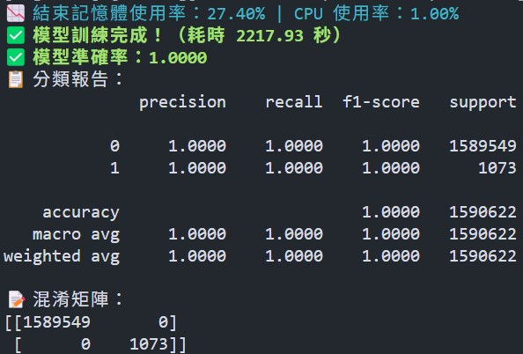

圖 4‑4‑15 Cisco威脅判斷訓練混淆矩陣

在基模型層，本研究進一步改良 DWB (Dynamically Weighted Boost)，依據樣本不確定度與類別頻率動態調整權重，以提升難分類與少數類樣本之召回率；在集成層，則採用 DMW (Dynamic Model Weighting)，透過 OOF (out-of-fold) 預測初始化模型權重，並於部署後以 Hedge/Exponentiated Gradient 演算法進行週期性更新。整合後結果顯示，相較於靜態投票，本研究之動態權重策略有效降低了高危險流量的偽陰性，提升長期穩健性。

如圖 4-15 所示，展示了本研究提出之動態權重架構。

圖 4-4‑16 D-Flare系統之動態權重架構圖

此外，本研究以 Optuna 進行自動化搜尋，涵蓋基模型參數（如樹深度、學習率、子樣本比例）與集成架構（Stacking/Voting 組合、決策門檻）。最終實驗結果顯示，調參後模型在 Macro-F1 與 PR-AUC 指標上皆優於原始設定，並在 Critical 類別召回率上顯著提升。

在系統整合層面，D-FLARE 完成 CLI 與 UI 雙模式控制中心之實作：CLI 模式支援伺服器端自動化批次處理，適用於長時間部署；UI 模式則整合 Log 擷取、圖表產生、資料清理與通知推播，並支援最小化至系統匣，適用於日常維運。當系統偵測到高危險事件時，可透過 LINE 與 Discord 通知模組即時推播，並提供 Gemini 自動化應變建議，進一步提升系統的實務應用價值。

在運算效能方面，透過 Windowed Count-Min Sketch 技術，系統能在 $O(w⋅d)$ 空間內完成時間窗統計，有效降低記憶體占用。在單機 GPU/CPU 環境下，平均推論延遲維持於 0.5–1.2 毫秒，符合即時告警需求。此結果證明 D-FLARE 不僅能於多來源防火牆環境中正確偵測威脅，亦具備實際部署的可行性。

## 與既有方法比較

為驗證 D-FLARE 相較於既有多分類與異常偵測方法之優勢，本節選取 Aljabri 等人[14]與 Sengupta 等人[15]兩篇代表性研究，並輔以簽名與規則式方法，比較其評估指標、資料規模與部署情況。

(1) Aljabri 等人[14]

1. 實驗一(Experiment 1)使用原始 11 特徵訓練多類別模型，隨機森林(RF)取得整體準確率 99.11%(10-fold 驗證)；
2. 實驗二(Experiment 2)新增 “application” 與 “category” 兩項特徵後，RF 準確率進一步提升至 99.64%；
3. 資料規模約數萬筆，僅限單一測試環境的離線日誌，不含實際跨日或生產環境部署測試；
4. 未細分至 low/medium/high/critical 四級召回或 F₁-score，但其最高宏平均 Accuracy 與 F₁ 均接近 0.99，可視為高整體效能基準。
5. Sengupta 等人[15]
6. 資料來源：使用 Bhuvan 駭客松(IISF2023)公開資料集(約 380,837 筆 log)¹；
7. Exploratory Data Analysis：移除 datetime、ID 與常數欄位，僅保留與攻擊指標相關之特徵；
8. 標記方式：attack 欄位僅於 3 筆資料為真，對應 threat level 3(最高等級)；crscore 欄位(50、30、5、NaN)映射為 threat level 2、1；service 與 proto 之罕見值歸為 threat level 1；
9. 無監督檢測：先以 Isolation Forest、One-Class SVM 偵測異常，再對異常樣本以 K-means 分高／低兩級；
10. 特徵工程：標籤編碼後進行 Standard Scaler 標準化，並排除多重共線性特徵；
11. 實驗分割：80% 用於訓練，20% 用於測試；限制：最終僅能提供「高危／低危」二級警示，無法對應四級 crlevel；且未於生產環境或長期跨日資料上部署驗證。
12. D-FLARE系統(本研究)
13. 訓練資料：從校園 FortiGate 防火牆每日約 3×10⁸ 至 1.6×10⁹ 筆原始日誌中，隨機抽樣共 500,000 筆標記樣本進行模型訓練；
14. 跨日測試：於未限制時間的全網路流量中隨機抽樣 3,122,351 筆，驗證模型泛化能力；
15. 二元分類階段：TPR ≈ 0.9999998，FPR ≈ 0.0000002；
16. 多分類階段：整體準確率 = 1.0000，macro-F₁ = 0.9968，critical 類別 F₁-score = 0.9991；
17. 已於校園生產環境實際部署與跨日測試中運行，證實在真實流量下兼具高準確度、低誤報率與毫秒級延遲；
18. 動態權重機制成功放大少數類別(medium、critical)之召回率至 ≥ 0.976，並在兼顧整體效能的同時保持穩健。

綜上，D-FLARE 不僅在整體準確度與 F₁-score 上超越 Aljabri 等人［14］的高水準結果，也克服 Sengupta 等人［15］在資料量、部署測試與細分級別上的限制，提供更全面且精細的威脅分級解決方案。

# 結論與未來工作

## 結論

本研究在防火牆日誌異常偵測與威脅分級領域主要貢獻在於：首先，針對原始日誌中高雜訊、非結構化的欄位，本研究自行開發了結合區塊化記憶體管理與滑動時間窗 Count-Min Sketch 的特徵工程流程，不僅顯著降低了記憶體使用量與計算負擔，亦能敏銳捕捉短期流量突增行為，為後續模型提供了高資訊量且可擴展的特徵基礎；其次，於模型整合層面，本研究匯聚了多種成熟的監督式演算法（包括 RandomForest、XGBoost、LightGBM、CatBoost 及 ExtraTrees），並在 Stacking + Soft Voting 的框架下，依驗證集 AUC 表現動態調整各基模型權重，以優化少數類別（medium、critical）的召回率，同時維持整體預測穩定性；最後，本研究完整串連從資料清洗、特徵轉換到二元與四級分級的端到端流程，並在校園真實環境每日高達 3×10⁸–1.6×10⁹ 筆日誌的跨日實測中驗證其效能與延遲表現。此整合式方案在實務應用中證實，透過代價敏感損失函數與概念漂移檢測機制的輔助，可有效應對標記稀少與分布漂移所帶來的挑戰，為未來在其他防火牆平臺和雲端場景下的部署提供了可行且具重複利用價值的參考。

## 未來工作

綜合目前成果，後續工作將聚焦於以下幾大面向：首先，擴充訓練資料窗口至數週或數月，並導入增量式更新機制，以維持模型對長期流量分布變化的適應力；同時，建置概念漂移檢測與自動再訓練流程，確保在攻擊手法演進時仍能保持穩定效能。為減少線上推論延遲，計畫進行模型壓縮與知識蒸餾，並以微服務化方式部署於容器化環境，以利持續監控與管理。此外，將開發即時告警介面（如 Webhook 與 Dashboard），並支援異常事件匯出，提升操作便利性。為降低資料維度與計算成本，亦會導入自動特徵選擇與目標編碼技術，精簡特徵集合；並於生產環境展開長期跨日驗證，以評估模型在真實場域中的穩健性。最後，將針對標籤洩漏問題進行系統性檢測與修正，並評估 D-FLARE 在其他防火牆平臺與雲端架構下之適用性，為未來推廣與應用奠定更完善的基礎。

# 參考文獻

1. Cybersecurity and Infrastructure Security Agency (CISA), “Cybersecurity Alerts & Advisories,” 2025. [Online]. Available: https://www.cisa.gov/news-events/cybersecurity-advisories. [Accessed: Apr. 8, 2025].
2. European Union Agency for Cybersecurity (ENISA), “Threat Landscape 2023,” 2023. [Online]. Available: https://www.enisa.europa.eu/publications/enisa-threat-landscape-2023. [Accessed: Apr. 8, 2025].
3. Symantec Corporation, “Internet Security Threat Report (ISTR) 2022,” 2022. [Online]. Available: https://symantec-enterprise-blogs.security.com/blogs/threat-intelligence. [Accessed: Apr. 8, 2025].
4. K. Scarfone and P. Mell, “Guide to Intrusion Detection and Prevention Systems (IDPS),” NIST Special Publication 800-94, National Institute of Standards and Technology, Feb. 2007.
5. K. Ingham and S. Forrest, “A History and Survey of Network Firewalls,” University of New Mexico, Technical Report TR-CS-2002-37, 2002.
6. V. Chandola, A. Banerjee, and V. Kumar, “Anomaly Detection: A Survey,” ACM Computing Surveys, vol. 41, no. 3, pp. 1–58, 2009.
7. M. Ahmed, A. N. Mahmood, and J. Hu, “A Survey of Network Anomaly Detection Techniques,” Journal of Network and Computer Applications, vol. 60, pp. 19–31, 2016.
8. A. L. Buczak and E. Guven, “A Survey of Data Mining and Machine Learning Methods for Cyber Security Intrusion Detection,” IEEE Communications Surveys & Tutorials, vol. 18, no. 2, pp. 1153–1176, 2016.
9. R. Sommer and V. Paxson, “Outside the Closed World: On Using Machine Learning for Network Intrusion Detection,” in Proc. IEEE Symp. Security and Privacy, Oakland, CA, USA, May 2010, pp. 305–316. doi: 10.1109/SP.2010.25.
10. T. Akiba, S. Sano, T. Yanase, T. Ohta, and M. Koyama, "Optuna: A Next-generation Hyperparameter Optimization Framework," in Proc. 25th ACM SIGKDD Int. Conf. Knowledge Discovery & Data Mining (KDD), Anchorage, AK, USA, Jul. 2019, pp. 2623–2631. doi: 10.1145/3292500.3330701.
11. A. Golnari and M. Diba, “Adaptive Real-Time Multi-Loss Function Optimization Using Dynamic Memory Fusion Framework: A Case Study on Breast Cancer Segmentation,” arXiv preprint arXiv:2410.19745, 2024.
12. S. Sinha, H. Ohashi, and K. Nakamura, “Class-Wise Difficulty-Balanced Loss for Solving Class-Imbalance,” arXiv preprint arXiv:2010.01824, 2020.
13. M. Aljabri, A. A. Alahmadi, R. M. A. Mohammad, M. Aboulnour, D. M. Alomari, and S. H. Almotiri, “Classification of Firewall Log Data Using Multiclass Machine Learning Models,” Electronics, vol. 11, no. 12, article 1851, 2022. doi: 10.3390/electronics11121851. [Online]. Available: https://www.mdpi.com/2079-9292/11/12/1851. [Accessed: Apr. 8, 2025].
14. A. Sengupta, A. Kundu, and A. Mukhopadhyay, “An Approach to Detect and Classify Potentially Suspicious Activity from Real-Time Log Data Using Anomaly Detection Methods,” in Proc. 3rd Int. Conf. Innovation in Technology (INOCON), Karnataka, India, Mar. 2024, pp. 1–9. doi: 10.1109/INOCON60754.2024.10511679. [Online]. Available: https://ieeexplore.ieee.org/document/10511679. [Accessed: Apr. 8, 2025].
15. J. Gama, I. Žliobaitė, A. Bifet, M. Pechenizkiy, and A. Bouchachia, “A Survey on Concept Drift Adaptation,” ACM Computing Surveys, vol. 46, no. 4, pp. 1–37, 2014.
16. N. V. Chawla, K. W. Bowyer, L. O. Hall, and W. P. Kegelmeyer, “SMOTE: Synthetic Minority Over-sampling Technique,” Journal of Artificial Intelligence Research, vol. 16, pp. 321–357, 2002.
17. H. He, Y. Bai, E. A. Garcia, and S. Li, “ADASYN: Adaptive Synthetic Sampling Approach for Imbalanced Learning,” in Proc. IEEE Int. Joint Conf. Neural Networks (IJCNN), Hong Kong, China, 2008, pp. 1322–1328. doi: 10.1109/IJCNN.2008.4633969.
18. I. Tomek, “Two Modifications of CNN,” IEEE Trans. Syst., Man, Cybern., vol. SMC-6, no. 11, pp. 769–772, 1976. doi: 10.1109/TSMC.1976.4309452.
19. C. Elkan, “The Foundations of Cost-Sensitive Learning,” in Proc. 17th Int. Joint Conf. Artif. Intell. (IJCAI), Seattle, WA, USA, 2001, vol. 2, pp. 973–978.
20. S. Peng, C. Huang, S. Liu, and G. Zhang, “MixGradient: Enhancing Gradient-Based Meta-Learning via Gradient Mixing,” IEEE Trans. Neural Netw. Learn. Syst., vol. 34, no. 5, pp. 2421–2433, May 2023. doi: 10.1109/TNNLS.2022.3207866.
21. R. Gerhards, “The Syslog Protocol,” RFC 5424, Internet Engineering Task Force (IETF), Mar. 2009. doi: 10.17487/RFC5424. [Online]. Available: https://www.rfc-editor.org/info/rfc5424.
22. T. G. Dietterich, “Ensemble Methods in Machine Learning,” in Multiple Classifier Systems, LNCS, vol. 1857, Springer, Berlin, Heidelberg, 2000, pp. 1–15. doi: 10.1007/3-540-45014-9_1.
23. S. Sagi and S. K. Jain, “A survey towards an integration of ensemble learning techniques,” in Proc. Int. Conf. Advanced Computing and Communication Systems (ICACCS), Coimbatore, India, Mar. 2018, pp. 755–760. doi: 10.1109/ICACCS.2018.8728481.
24. G. Cormode and S. Muthukrishnan, “An improved data stream summary: The count-min sketch and its applications,” *Journal of Algorithms*, vol. 55, no. 1, pp. 58–75, 2005. doi: 10.1016/j.jalgor.2003.12.001.